建设项目环境影响报告表
（污染影响类）

项目名称： 砚山县砚通建材有限责任公司年加工精品砂6万吨及废料3万吨建设项目
建设单位（盖章）： 砚山县砚通建材有限责任公司
编 制 日 期： 2024年11月

中华人民共和国生态环境部制

项目区相关照片
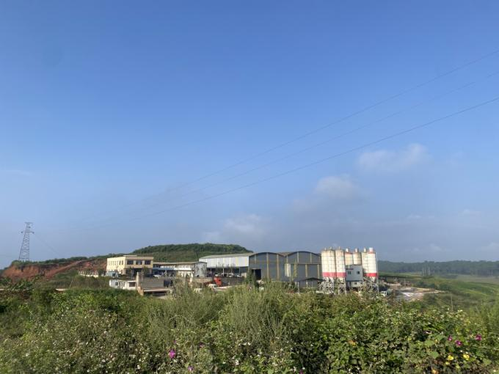 | 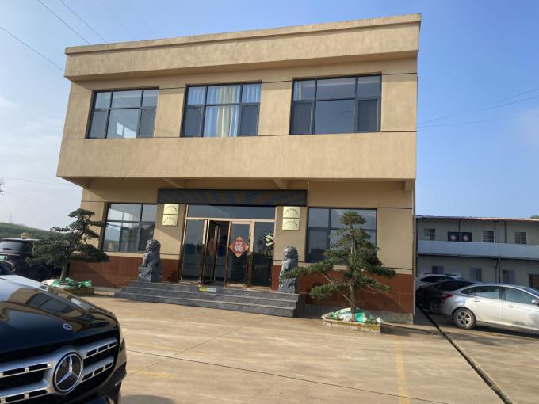
砚山县砚通建材有限公司现状 | 现状办公生活区
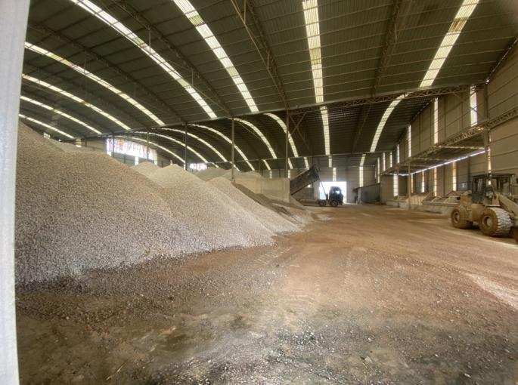  拟建破碎生产线位置 | 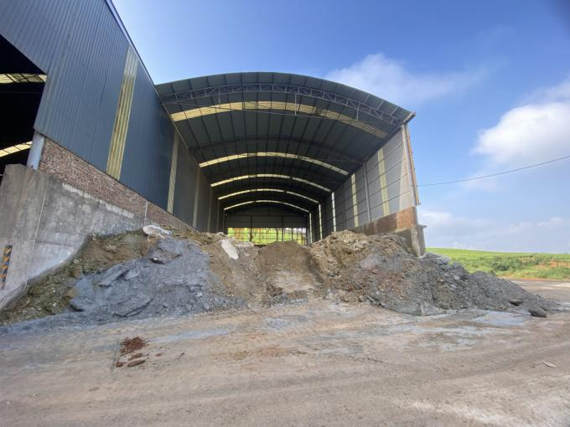
项目现状对料棚 | 现状废料堆棚
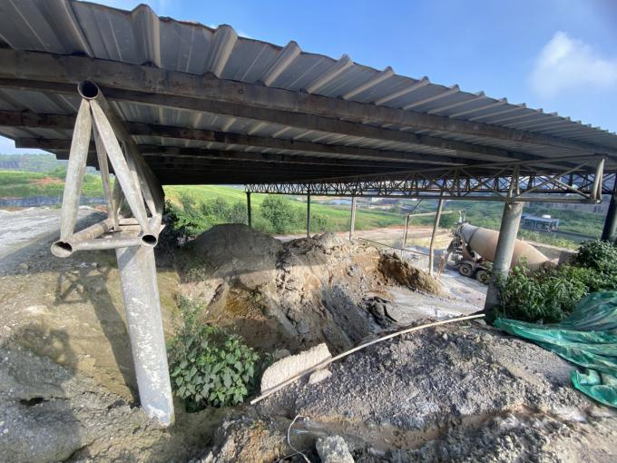 | 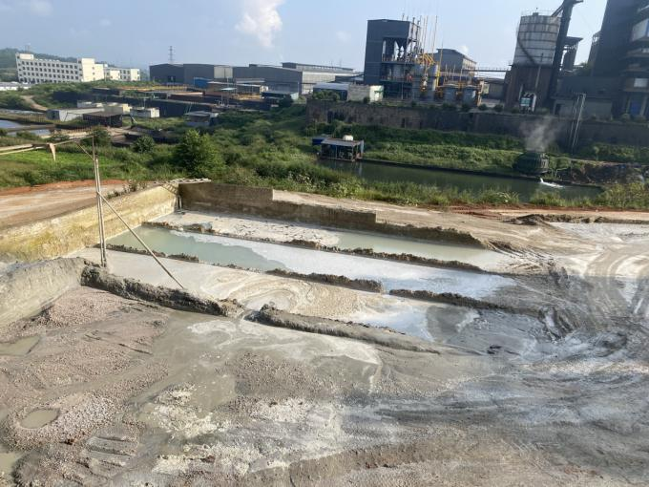
现状晾晒大棚 | 现状车辆冲洗区级沉淀池
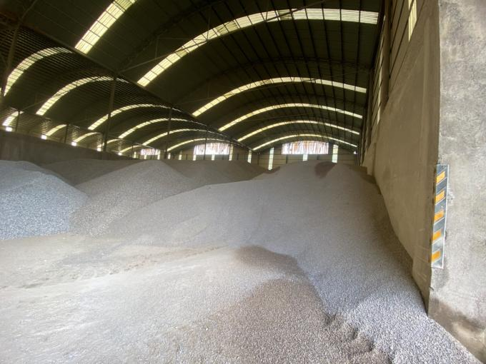 | 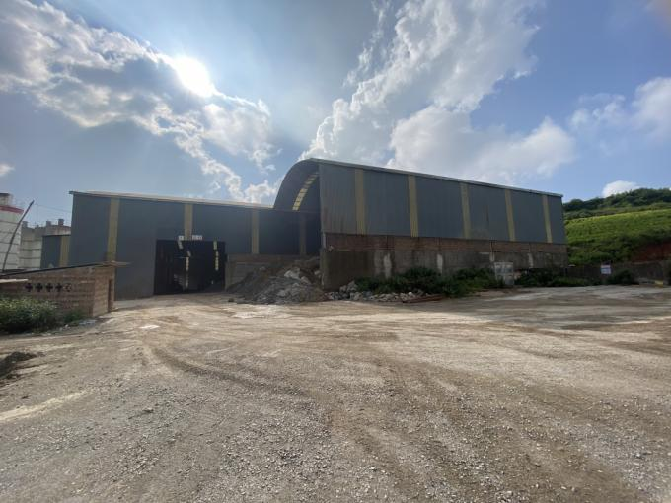
项目拟建位置 | 现状原料堆棚及废料堆棚
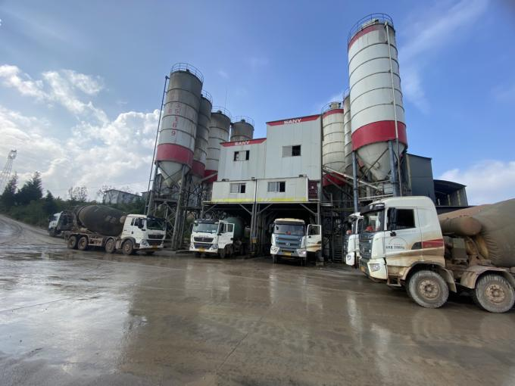 | 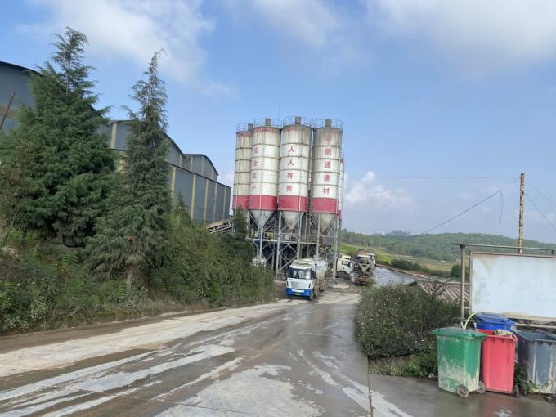
厂内环境现状 | 厂内环境现状
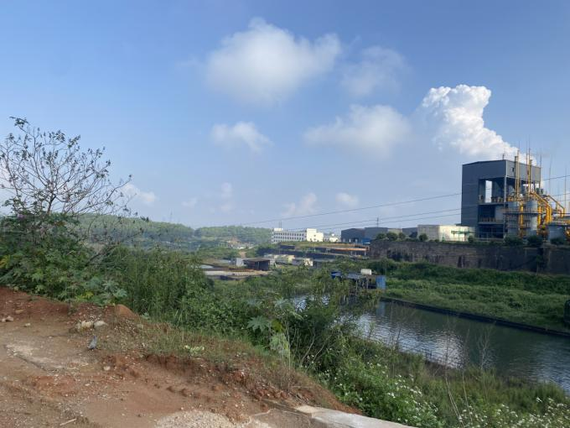 | 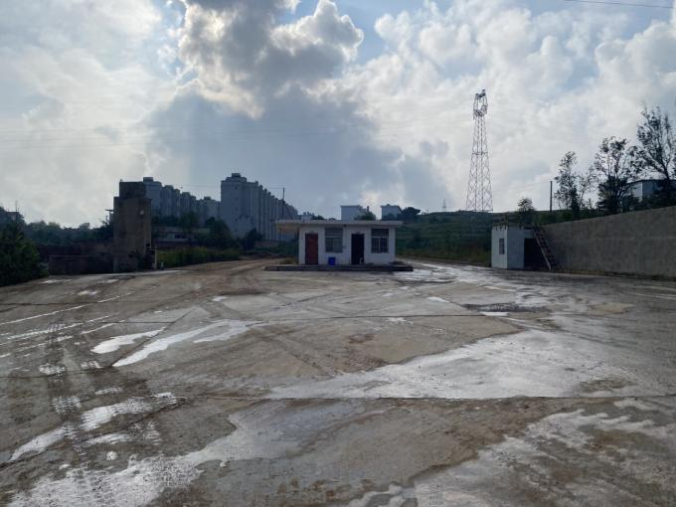
项目北侧江南锰业 | 项目东侧宏灿公司保障性住房

目录
一、建设项目基本情况 1
二、建设项目工程分析 15
三、区域环境质量现状、环境保护目标及评价标准 29
四、主要环境影响和保护措施 38
五、环境保护措施监督检查清单 57
六、结论 59
附表 60
建设项目污染物排放量汇总表 60
附件：
附件1：委托书
附件2：项目投资备案证
附件3：企业营业执照
附件4：三区三线数据查询表
附件5：现有工程环评批复
附件6：现有工程竣工环境保护验收意见
附件7：现有厂房用地手续
附件8：生态环境空间管控数据查询结果
附件9：内审表及进度管理表
附件10：技术评审意见
附件11：技术评审意见修改清单
附图：
附图1：项目地理位置图
附图2：总平面布置及环保措施布置图
附图3：项目周边关系图
附图4：项目区域水系图
附图5：工业区园区用地规划图

一、建设项目基本情况
建设项目名称 |  | 砚山县砚通建材有限责任公司年加工精品砂6万吨及废料3万吨建设项目
项目代码 |  | 2401-532622-04-02-584259
建设单位联系人 |  |  | 联系方式
建设地点 |  | 云南省（自治区）文山州 砚山县（区）江那镇（街道）三星坝工业园区（三星坝片区云南江南锰业公司后面）
地理坐标 |  | （ 104 度 22 分 58.029 秒， 23 度 36 分 24.112 秒）
国民经济  行业类别 |  | 其他建筑材料制造（C3039）  固体废物治理（N7723） |  | 建设项目  行业类别 | 二十七、建筑用石加工业  56 砖瓦、石材等建筑材料制造303 其他建筑材料制造  四十七、生态保护和环境治理业103一般工业固体废物（含污水处理污泥）、建筑施工废弃物处置及综合利用
建设性质 |  | □新建（迁建）  √□改建  □扩建  □技术改造 |  | 建设项目  申报情形 | √£首次申报项目  □不予批准后再次申报项目  £超五年重新审核项目  □重大变动重新报批项目
项目审批（核准/  备案）部门（选填） |  | 砚山县发展和改革局 |  | 项目审批（核准/  备案）文号（选填） | /
总投资（万元） |  | 30 |  | 环保投资（万元） | 14.3
环保投资占比（%） |  | 47.67 |  | 施工工期 | 1个月
是否开工建设 |  | £否√  £是 |  | 用地（用海）  面积（m²） | 538
专项评价设置情况 |  | 表1-1专项评价设置原则表  注：1、废气中有毒有害污染物指标纳入《有毒有害大气污染物名录》的污染物（不包括无排放标准的污染物）。  2、环境空气保护目标指自然保护区、风景名胜区、居住区、文化区和农村地区中人群较集中的区域。  3、临界量及其计算方法可《建设项目环境风险评价技术导则》（HJ169）附录B、附录C。
  专项评价类别 | 设置原则 | 项目情况
  大气 | 排放废气含有毒有害污染物1、二噁英、苯并[a]芘、氰化物、氯气且厂界外500米范围内有环境空气保护目标的建设项目。 | 本项目排放的废气主要为TSP，不含有毒有害污染物，不设大气专项评价。
  地表水 | 新增工业废水直排建设项目（槽罐车外送污水处理厂的除外）新增废水直排的污水集中处理厂。 | 本项目不产生生产废水，粪便排入化粪池，发酵后定期清掏做农肥，不外排。不设地表水专章。
  环境风险 | 有毒有害和易燃易爆危险物质存储量超过临界量³的建设项目。 | 项目涉及的有毒有害和易燃易爆物质为废矿物油，项目区存储量未超过《建设项目环境风险评级技术导则》（HJ169-2018）中相应物质的临界量。因此不设环境风险专项评价。
  生态 | 取水口下游500米范围内有重要水生生物的自然产卵场、索饵场、越冬场和洄游通道的新增河道取水的污染类建设项目。 | 项目用水由市政供水管网提供，不直接从河道取水，不设生态专项评价。
  海洋 | 直接向海排放污染物的海洋工程建设。 | 项目不向海洋排放污染物。因此，项目不做海洋专项评价。
规划情况 | 2023年8月，由云南开发规划设计院编制完成《云南砚山产业园区总体规划（修编）（2021-2035）》，于2023年8月12日取得文山壮族苗族自治州人民政府关于《云南砚山产业园区总体规划（修编）（2021-2035）》的批复（文政复〔2023〕17号）。
规划环境影响评价情况 | 《云南砚山产业园区总体规划修编（2021-2035）环境影响报告书》已经委托云南省生态环境科学研究院编制完成并通过文山州生态环境局组织的专家组审查，于2023年6月5日取得了文山州生态环境局出具的规划环评审查意见（文环函〔2023〕45号）。
规划及规划环境影响评价符合性分析 | 1、项目与《云南砚山产业园区总体规划（修编）（2021-2035）》的符合性分析：  (1)规划符合性  根据《云南砚山产业园区总体规划(修编)(2021-2035年)》，园区规划为“一园三片、四个产业园”的空间结构，分为布标片区、三星坝片区和二道箐片区三个片区。园区总体定位为“中国绿色铝谷”核心区主引擎；云南省新型工业化产业示范基地；文山州面向泛珠区域及东南亚的工业前沿阵地。规划目标为以建设“绿色生态产业园、机制创新试验区”为目标，以市场为导向，明确聚焦一个目标(建成“中国铝谷”核心区主引擎)，打好“绿色能源”牌，把砚山产业园区建设成为特色明显、优势独特、产城融合、生态环保的国家新型产业化示范基地。  砚山产业园区总规划用地面积 19.05平方公里(1904.93ha)，包括3个片区(布标片区、三星坝片区和二道箐片区)。三星坝片区主导产业园为新型建材产业园，及多元兼容业为铝产业下游精深加工产业、现状锰业转型升级、沸石加工业、再生资源回收利用产业等。积极培育低能耗、低排放、高产出的小微企业。本项目为砂石料加工项目，加工后的砂子用于厂内混凝土搅拌生产线，属于三星坝片区“新型建材产业园”发展定位。  （2）用地规划符合性分析  根据《云南砚山产业园区总体规划(修编)(2021-2035年)》三星坝片区的土地利用规划图，本项目土地为二类工业用地，本项目建设符合工业园区用地规划，符合用地性质要求。  2、与《云南砚山产业园区总体规划（修编）（20212035）环境影响报告书》审查意见的函符合性分析  2023年6月5日，云南砚山产业园区管理委员会取得文山州生态环境局关于《云南砚山产业园区总体规划修编(2021-2035年)环境影响报告书》审查意见的函，文环函〔2023〕45号。本次意见提出，规划实施应重点做好以下工作：  (一)加强规划引导，坚持绿色发展和协调发展理念。根据区域发展战略，坚持生态优先、高效集约发展，进一步优化《规划》的发展定位、功能布局、发展规模、产业结构等，加强与城市总体规划、土地利用总体规划的协调衔接，促进园区产业转型升级，实现产业发展与生态环境保护、人居环境安全相协调，积极推行区域低碳化、循环化、集约化发展。  (二)进一步优化园区空间布局，严格对环境敏感区的保护。合理控制园区高污染产业规模和开发强度，确保园区产业发展与环境承载力相适应。结合片区资源环境承载力和环境质量改善要求，进一步优化产业布局，控制电子信息制造业规模。二道箐片区位于具有饮用水功能的红舍克水库水文地质单元上游，地下水敏感程度高，严禁布局重污染、环境风险高的产业项目。入园项目须按规定设置足够的防护距离，避免对周边居民生活造成影响；布标片区、三星坝片区与居住用地间应设置防护隔离带，减缓对县城的环境影响；园区管委会应书面报告砚山县人民政府，周边城镇应向远离园区的方向发展。  (三)严守环境质量底线，严格入园项目环境准入管理。根据国家和云南省有关大气、水、土壤污染防治行动计划相关要求，采取有效措施减少主要污染物(二氧化硫、氮氧化物及颗粒物)、挥发性有机物、苯并芘和臭气异味等特征污染物的排放总量。布标片区及三星坝片区须强化大气污染防控措施，减缓对县城、周边村庄和砚山浴仙湖省级风景名胜区的影响。布标片区绿色铝创新产业园布局的电解铝项目生产规模较大，废气污染物排放量大，其污染控制措施应选择行业最佳可行技术方案，强化工程减排；电解铝企业各排放口应执行《铝工业污染物排放标准》修改单中“大气污染物特别排放限值”，并加强监测监控，确保砚山浴仙湖省级风景名胜区听湖片区及县城环境空气质量满足功能区要求。三星坝片区建材产业园应严格控制建材产能，禁止新建、扩建冶炼及水泥产业。不能在该片区新增冶金行业，现有冶金企业只能按国家相关行业规定进行技术改造和环保治理设施改造，即三星坝片区除现有冶金企业升级改造外，不再引进其他冶金企业。二道箐片区为岩溶地质构造，须强化地下水污染防控措施，不得建设危废填埋场。布标片区绿色铝创新产业园和二道箐片区均位于公革河汇水区且绿色铝创新产业园位于听湖水库汇水区，应根据用地规模、开发强度、产业集聚程度及排水条件，完善各片区雨污分流管理。  (四)加快推进园区内产业转型升级，逐步淘汰现有不符合区域发展定位和环境保护要求的企业。结合区域大气污染防治要求，加快能源结构升级改造和使用清洁能源，促进区域大气环境质量逐步改善。与规划功能、产业定位不相符的现有企业有序转移到与规划相符的片区。  (五)建立健全区域环境风险防范和生态安全保障体系。加强园区内重要风险源管控，统筹考虑园区内污染防治、生态恢复与建设、环境风险防范、环境管理等事宜；强化园区危险化学品储运及尾矿库的环境风险管理，建立应急响应联动机制。  (六)建立完善环境监测制度。根据园区功能分区、产业布局、重点企业分布、特征污染物的排放种类和状况、环境敏感目标分布等情况，做好园区内大气、水、土壤等环境的长期跟踪监测与管理。  (七)完善园区环保基础设施建设，推进区域环境质量持续改善。加快推进污水管网、污水处理厂的建设及提标改造，确保受纳水体水质达到环境功能要求。固体废物应依法依规进行集中收集和处理处置。  (八)定期发布环境信息，建立畅通的公众参与平台，加强与周边公众的沟通，主动接受社会监督，并及时解决公众担忧的环境问题，满足公众合理的环境诉求。  (九)拟入园区建设项目，应结合规划环评提出的指导意见做好环境影响评价工作，落实规划环评提出的要求，加强与规划环评的联动，重点开展工程分析、污染物允许排放量测算和环保措施的可行性论证等内容，强化环境监测和环境保护相关措施的落实。规划环评中环境协调性分析、环境现状、污染源调查等资料可供建设项目环评引用，相应的环境影响评价内容可结合实际情况予以简化。  对比规划环评及其审查意见，本项目为砂石料加工项目，在项目厂区原有堆料仓内增加一条破碎生产线，位于砚山工业园区“三星坝新型产业区”内，距离听湖水库较远。项目运营过程中主要污染物为粉尘，通过配套安装布袋除尘装置收集处理后，粉尘可达标排放，不产生生产废水，固废能 100%妥善处置，项目的实施对周围环境影响较小。  综上所述，本项目的建设与《云南砚山产业园区总体规划修编(2021-2035年)环境影响报告书》的内容及其审查意见不发生冲突。
其他符合性分析 | 1、产业政策符合性分析  本项目属于建筑用石料加工项目，查阅《产业结构调整指导目录（2024年本）》，项目不属于鼓励类、限制类和禁止类项目，属于允许类项目，符合国家产业政策。  根据《国家发展改革委商务部关于印发<市场准入负面清单（2020年版）>的通知》（发改体改规〔2020〕1880号），本项目不属于负面清单中禁止准入事项，亦不属于许可准入事项，属于市场准入负面清单以外的行业且不涉及与市场准入相关的禁止性规定。因此，本项目可依法进行建设和投产。  因此，本项目建设符合国家产业政策要求。  2、与文山州生态分区管控实施方案符合性分析  对照文山州人民政府2021 年9 月19 日下发的《文山州人民政府关于印发文山州“三线一单”生态环境分区管控实施方案的通知》（文政发〔2021〕24 号）和2024年7月23日更新的《文山州人民政府关于印发文山州生态环境分区管控动态更新方案的通知》（文政发〔2024〕18号），项目所在区域属于云南砚山产业园区重点管控单元，项目与以上两个文件符合性分析见表1-2。  表1-2 项目与“三线一单”文件符合性分析  综上所述，项目建设符合《文山州人民政府关于印发文山州“三线一单”生态环境分区管控实施方案的通知》（文政发〔2021〕24 号）《文山州人民政府关于印发文山州生态环境分区管控动态更新方案的通知》（文政发〔2024〕18号）相关要求。  3、与《长江经济带发展负面清单指南》(试行)及《云南省长江经济带发展负面清单指南实施细则(试行)》相符性分析  （1）与《长江经济带发展负面清单指南》(试行)相符性分析  2019年1月12日，推动长江经济带发展领导小组办公室印发《关于发布长江经济带发展负面清单指南(试行)的通知》，建设项目与其相符性分析如下。  表1-3 项目与“长江经济带发展负面清单指南”符合性分析  综上，项目建设符合《长江经济带发展负面清单指南》(试行)相关要求。  （2）与《云南省长江经济带发展负面清单指南实施细则》（试行，2022 年版）符合性分析  根据云南省推动长江经济带发展领导小组办公室关于印发《云南省长江经济带发展负面清单指南实施细则（试行）》的通知（云发改基础〔2019〕924号），项目与相关要求符合性见表1-4。  表1-4 项目与云南省长江经济带发展负面清单指南实施细则（试行）符合性分析  根据上表分析可知，项目建设符合《云南省长江经济带发展负面清单指南实施细则》(试行，2022年版)相关要求。  4、选址合理性和平面布局合理性分析  本项目为砂石料工程建设项目，位于云南砚山产业园区三星坝片区，目前项目周边环境质量良好，水、电等基础设施建设完善，外环境较简单，无重大环境制约因素存在；该项目不新增占地面积，仅在现有堆料大棚内新增一台破碎机和一台振动筛，建设一条破碎生产线。项目符合于云南砚山产业园区三星坝片区的产业定位和用地规划。  项目生产过程不产生生产废水，生活污水经化粪池处理发酵后定期清掏作为农田施肥，项目无废水外排，对周围环境影响较小，项目产生的粉尘经布袋除尘器处理后达标排放，排放浓度较小，对当地环境空气的贡献浓度较低，项目生产过程中排放的污染物对周围环境影响较小。  综上所述，项目选址合理。  项目总平面布局为：利用厂区现有的堆料大棚北侧的一块场地用于破碎生产线的安装，主要安装一台破碎机和一台振动筛及皮带输送装置，废料收集仓位于原料堆棚北侧，公分石原料堆放于现有的堆料大棚最南侧的碎石堆放棚，破碎后的砂子直接堆放于堆料大棚中间段的砂料堆放区，原料堆放场地和产品堆放场地与破碎生产线之间联系紧密，场内运输方便。平面布局满足“方便管理，满足生产工艺流程”，项目平面布局合理。  项目生产线、原料堆场、产品堆场均为设置顶棚，为仅留进出口的三面围挡半封闭车间，可有效地降低无组织粉尘的排放，对周围空气环境影响较小。
  类别 |  |  |  | 文件内容 | 本项目情况 | 符合性
  生态保护红线和一般生态空间 |  |  |  | 执行省人民政府发布的《云南省生态保护红线》，将未划入生态保护红线的自然保护地、饮用水水源保护区、重要湿地、基本草原、生态公益林、天然林等生态功能重要、生态环境敏感区域划为一般生态空间。 | 本项目位于砚山县工业园区“三星坝新型产业区”内，本项目不新增占地面积，仅在砚山县砚通建材有限责任公司现有的原料仓内增加一条破碎生产线，本项目不在生态保护红线范围内。也不属于优先保护单元和一般生态空间。 | 符合
  环境质量底线 |  | 水环境质量底线 |  | 到2025 年，重点区域、流域水环境质量进一步改善，纳入国家和省级考核的地表水监测断面水质优良率稳步提升，集中式饮用水水源水质巩固改善。到2035 年，重点区域、流域水环境质量根本好转，地表水体水质优良率全面提升，各监测断面水质稳定达到目标要求，集中式饮用水水源水质稳定达标。 | 项目所在区域地表水为听湖水库和公革河（清水江上段），根据《文山壮族苗族自治州2023年度生态环境状况公报》，清水江水环境质量能够达到《地表水环境质量标准》(GB3838-2002) II类水质标准。根据砚山分局生态环境监测站2021年第三季度和2022年第三季度监测报告，听湖水库的综合水质并不能达到其水环境功能Ⅱ类标准，主要超标因子为氨氮、总磷、总氮、BOD₅、高锰酸盐指数。  项目生产过程不产生生产废水，生活污水经化粪池处理发酵后定期清掏做农肥，废水不外排，不会改变当地的地表水环境功能。 | 符合
   |  | 大气环境质量底线 |  | 到2025 年，环境空气质量稳中向好，县（市）环境空气质量稳定达到国家二级标准。到2035 年，环境空气质量全面改善，县（市）环境空气质量稳定达到国家二级标准。 | 项目所处区域属二类区，根据环境公报数据，砚山县区域为达标区。项目产生的粉尘经布袋除尘器处理后达标排放，排放浓度较小，对当地环境空气的贡献浓度较低，项目的建设不会改变当地的大气环境功能。 | 符合
   |  | 土壤环境风险防控底线 |  | 到2025 年，全州土壤环境质量总体保持稳定，局部区域土壤环境质量有所改善，农用地和建设用地土壤环境安全得到进一步保障，土壤环境风险防范体系进一步完善，受污染耕地安全利用率和污染地块安全利用率进一步提高。到2035 年，全州土壤环境质量稳中向好，受污染耕地安全利用率和污染地块安全利用率均达到95%以上，农用地和建设用地土壤环境安全得到有效保障，土壤环境风险得到全面管控。 | 项目用地现状为工业用地，建设过程中采取防渗措施可有效防止风险物质下渗进入土壤，对土壤环境影响较小，符合土壤环境风险防控底线。 | 符合
  资源利用上线 |  |  |  | 强化资源能源节约集约利用，持续提升资源能源利用效率，水资源、土地资源、能源消耗等达到或优于云南省下达的总量和强度控制目标。 | 项目建设不新增用地，现有厂区用地范围不涉及基本农田，运营过程中消耗一定量的电源，项目资源消耗量相对区域资源利用总量较少，项目实施符合资源利用上线的要求，不会突破区域资源利用上限。 | 符合
  生态环境分区管控及生态环境准入清单 | 云南砚山产业园区重点管控单元 |  | 空间布局约束 | 1.严格按照产业园区功能定位进行内部产业布局。园区引入工业项目应符合国家产业政策和行业准入条件，不得采用淘汰或禁止使用的原料、工艺、技术和设备。  2.二道箐片区位于具有饮用水功能的红舍克水库水文地质单元的上游，地下水敏感程度高，严禁布设重污染、环境风险高的产业项目，须强化地下水污染防控措施，不得建设危废暂存场和渣场。  3.三星坝片区位于城市的常年主导风向的侧风向，为降低该片区企业引进后对环境及敏感点的影响，该片区除现有冶金企业的升级改造外，不再引进其他冶金企业。  4.引进的工业企业项目，按要求设置环境防护距离，在防护距离内不得新建居住区、办公区。严格落实产业园区规划、规划环评及规划环评审查意见要求。 | 1.本项目位于砚山工业园区三星坝片区，在现有的混凝土搅拌站内增加破碎生产线，功能定位符合园区定位；项目符合现行的产业政策。  2.项目不在二道筲片区，不属于重污染、环境风险高的产业项目。  3.项目不属于冶金企业。4、通过分析，项目符合规划环评要求。  5、根据后文计算，项目无需设置大气防护距离。 | 符合
  生态环境分区管控及生态环境准入清单 |  |  | 污染物排放管控 | 1.园区需完善“雨污”分流系统。园区属于公革河流域规划Ⅱ类水体，不得新建排污口。绿色铝创新产业园、三星坝片区工业企业生产废水处理达标后回用不外排。布标片区承接产业园区生产废水经处理后回用，剩余部分经处理达到《污水排入城市下水道水质标准》（GB/T31962—2015）和《污水综合排放标准》（GB8978—1996）相应标准后进入市政污水管网。二道箐片区所有入驻工业企业生产废水经处理后回用，生活污水经企业自建处理设施预处理后进入园区污水处理厂处理达标后回用。  2.鼓励使用清洁燃料，引进能源利用效率高、污染物排放量少的清洁生产工艺，废气排放不得超过国家规定的标准。新建“两高”项目须按照《关于加强重点行业建设项目区域削减措施监督管理的通知》（环办环评〔2020〕36号）要求，依据区域环境质量改善要求，制定配套区域污染物削减方案。大气环境质量保持在国家大气环境质量二级标准以内，产业园区废气达标排放。  3.电解铝企业各排放口执行《铝工业污染物排放标准》（GB25465—2010）修改单中“大气污染物特别排放限值”，并加强监测监控，确保周边环境空气质量满足功能区要求。  4.严格固体废物管理，危险废弃物必须按规定处置，做好危险废物的处理处置及监管工作。鼓励企业应采用新技术减少工业固体废弃物的产生量，固废处置达到“无害化、减量化、资源化、效益化”的要求，延伸企业产品自身产业链和企业协作产业链，提高固体废弃物的综合利用率。 | 1、项目不产生生产废水，无废水外排；  2、项目主要废气污染物为TSP，经布袋除尘器收集处理后达标排放。  3、项目建筑材料加工，不属于电解铝行业；  4、项目固体废弃物处置率100%；本项目使用原料为现有工程沉淀池内的沉淀渣，破碎后作为现有工程的原料砂子，可进一步提高资源利用率； | 符合
  生态环境分区管控及生态环境准入清单 |  |  | 环境风险防控 | 1.建立健全区域环境风险防范和生态安全保障体系。产业园区应做好环境风险防范和编制应急预案，以降低突发性环境污染事件发生的风险，并减缓环境风险的影响程度和范围。  2.工业企业应有完善的风险防范措施，保障居民生活环境的安全。  3.建立健全突发环境事件预警应急机制，建立完善环境监测制度。  4.使用、生产化学危险品的装置区，应配置地坪设备冲洗或初期雨水收集池或设置环形水沟，收集的废水送配套建设的废水处理站处理，不得直接外排。  5.贮存液体化学危险品的库区，应配置防火堤、围堰、消防设施、事故备用贮罐或贮槽，事故消防水收集池，收集处理泄漏物或事故处置水，收集的废水送配套建设的废水处理站处理，不得直接外排。  6.加强重金属污染防治，实行总量控制，严格环境准入管理，依法关停达标无望、治理整顿后仍不能稳定达标的涉重金属企业。确保农用地和建设用地土壤环境安全得到有效保障，土壤环境风险得到全面管控。 | 1、项目无重大环境风险源，通过采取对应的环境风险防范措施，环境风险影响小。  2、企业于2021年编制了突发环境事件应急预案，现已满三年且本次改建后厂区生产工艺发生了改变，建设单位后续应按要求及时完成应急预案的修订，并完成备案。  3、企业根据突发环境事件应急预案，建立健全厂内预警应急机制。  4、项目不涉及化学危险品及重金属污染。 | 符合
  生态环境分区管控及生态环境准入清单 |  |  | 资源开发效率要求 | 1.项目入驻，不得超过工业集中区已确定的土地、水、能源等主要资源能源可开发利用总量。  2.推进循环发展，推广国家鼓励的工业节水工艺、技术和装备，提高水资源利用效率、水的复用率、工业用水重复利用率和中水回用率。 | 1.项目入驻不超过三星坝片区资源能源可开发利用总量。  2.项目晾晒棚的渗滤液经水沟回流至沉淀池内处理，不外排；项目将沉淀池内打捞的废渣进行破碎后回用于混凝土与生产线，提高了固体废物的综合利用率。 | 符合
  清单要求 | 本项目情况 | 是否属于负面清单
  禁止建设不符合全国和省级港口布局规划以及港口总体规划的码头项目，禁止建设不符合《长江干线过江通道布局规划》的过长江通道项目。 | 本项目不属于码头及长江通道项目。 | 不属于
  禁止在自然保护区核心区、缓冲区的岸线和河段范围内投资建设旅游和生产经营项目。禁止在风景名胜区核心景区的岸线和河段范围内投资建设与风景名胜资源保护无关的项目。 | 本项目位于云南省文山州砚山县三星坝工业园区内，不属于自然保护核心区、缓冲区的岸线和河段范围；不属于风景名胜区核心景区的岸线和河段范围 | 不属于
  禁止在饮用水水源一级保护区的岸线和河段范围内新建、改建、扩建与供水设施和保护水源无关的项目，以及网箱养殖、畜禽养殖、旅游等可能污染饮用水水体的投资建设项目。禁止在饮用水水源二级保护区的岸线和河段范围内新建、改建、扩建排放污染物的投资建设项目。 | 项目位于砚山县三星坝工业园区，不属于饮用水水源一级保护区的岸线和河段范围；不属于饮用水水源二级保护区的岸线和河段范围 | 不属于
  禁止在水产种质资源保护区的岸线和河段范围内新建围湖造田、围海造地或围填海等投资建设项目。禁止在国家湿地公园的岸线和河段范围内挖沙、采矿，以及任何不符合主体功能定位的投资建设项目。 | 项目无废水外排，不建设排污口，不涉及围湖造田、围海造地或围填海、挖沙、采矿等，项目符合主体功能定位；项目未在国家湿地公园岸线和河段范围 | 不属于
  禁止违法利用、占用长江流域河湖岸线。禁止在《长江岸线保护和开发利用总体规划》划定的岸线保护区和保留区内投资建设除事关公共安全及公众利益的防洪护岸、河道治理、供水、生态环境保护、航道整治、国家重要基础设施以外的项目。禁止在《全国重要江河湖泊水功能区划》划定的河段及湖泊保护区、保留区内投资建设不利于水资源及自然生态保护的项目。 | 项目位于砚山县三星坝工业园区，不属于岸线保护区、岸线保留区、河段保护区和保留区 | 不属于
  禁止未经许可在长江干支流及湖泊新设、改设或扩大排污口。 | 本项目不属于长江干支流区域且不设置排污口 | 不属于
  禁止在长江干支流、重要湖泊岸线一公里范围内新建、扩建化工园区和化工项目。禁止在长江干流岸线三公里范围内和重要支流岸线一公里范围内新建、改建、扩建尾矿库、冶炼渣库和磷石膏库，以提升安全、生态环境保护水平为目的的改建除外。 | 本项目不在长江干支流1公里范围内，不属于高污染项目 | 不属于
  禁止在合规园区外新建、扩建钢铁、石化、化工、焦化、建材、有色、制浆造纸等高污染项目。 | 本项目不在长江干支流1公里范围内，不属于高污染项目 | 不属于
  禁止新建、扩建不符合国家石化、现代煤化工等产业布局规划的项目。 | 本项目不属于石化、现代煤化工等产业。 | 不属于
  禁止新建、扩建法律法规和相关政策明令禁止的落后产能项目。禁止新建、扩建不符合国家产能置换要求的严重过剩产能行业的项目。禁止新建、扩建不符合要求的高耗能高排放项目。 | 根据产业政策分析，本项目不属于《产业结构调整指导目录》（2024年本）中的限制类和淘汰类项目，属于允许建设项目。项目不属于钢铁、水泥、船舶等严重过剩产能行业 | 不属于
  负面清单指南相关要求 | 项目情况 | 相符性
  （一）禁止一切不符合主体功能定位的投资建设项目，严禁任意改变用途，因国家重大战略资源勘查需要，在不影响主体功能定位的前提下，经依法批准后予以安排勘查项目。 | 项目位于砚山县工业园区三星坝产业园区内，用地类型为工业用地，项目建设符合主体功能定位。 | 符合
  （二）禁止在《长江岸线保护和开发利用总体规划》划定的岸线保护区内投资建设除保障防洪安全、河势稳定、供水安全以及保护生态环境、已建重要枢纽工程以外的项目，禁止在岸线保留区内投资建设除保障防洪安全、河势稳定、供水安全、航道稳定以及保护生态环境以外的项目。禁止在《全国重要江河湖泊水功能区划》划定的河段保护区、保留区内投资建设不利于水资源及自然生态保护的项目。 | 项目不属于《长江岸线保护和开发利用总体规划》以外的项目。根据《云南省长江经济带负面清单重点管控区目录》，项目所在区域未在《全国重要江河湖泊水功能区划》划定的河段及湖泊保护区、保留区内。 | 符合
  （三）禁止在生态保护红线范围内投资建设除国家重大战略资源勘查项目、生态保护修复和环境治理项目、重大基础设施项目、军事国防项目以及农牧民基本生产生活等必要的民生项目以外的项目。生态保护红线原则上按禁止开发区域的要求进行管理。 | 项目位于砚山县工业园区三星坝产业园区内，选址符合工业园区规划，不涉及云南省划定的生态红线范围。 | 符合
  （四）禁止在永久基本农田范围内投资建设除国家重大战略资源勘查项目、生态保护修复和环境治理项目、重大基础设施项目、军事国防项目以及农牧民基本生产生活等必要的民生项目以外的项目，重大建设项目选址确实难以避让永久基本农田的，需依法依规办理农用地转用和土地征收，并按照“数量不减、质量不降、布局稳定”的要求进行补划和法定程序修改相应的土地利用总体规划。 | 项目位于砚山县工业园区三星坝产业园区内，用地类型为工业用地，项目不占用基本农田。 | 符合
  （五）禁止擅自占用和调整已经划定的永久基本农田特别是城市周边永久基本农田，不得多预留永久基本农田为建设占用留有空间，严禁通过擅自调整县乡土地利用总体规划规避占用永久基本农田的审批，严禁未经审批违法违规占用。禁止在永久基本农田范围内建窑、建房、建坟、挖沙、采石、采矿、取土、堆放固体废弃物或者进行其他破坏永久基本农田的活动；禁止任何单位和个人破坏永久基本农田耕作层；禁止任何单位和个人闲置、荒芜永久基本农田。禁止以设施农用地为名违规占用永久基本农田建设休闲旅游、仓储已建成厂房等设施，坚决防止永久基本农田“非农化”。 | 项目位于砚山县工业园区三星坝产业园区内，用地类型为工业用地，项目不在基本农田范围。 | 符合
  （七）禁止在自然保护区核心区、缓冲区建设任何生产设施。禁止在自然保护区的实验区内建设污染环境、破坏资源或者景观的生产设施和污染物排放超过国家和地方规定的污染物排放标准的其他项目。禁止在自然保护区内进行砍伐、放牧、狩猎、捕捞、采药、开垦、烧荒、开矿、采石、挖沙等活动，法律、行政法规另有规定的除外。 | 项目位于砚山县工业园区三星坝产业园区内，用地类型为工业用地。根据《云南省长江经济带负面清单重点管控区目录》划定自然保护区，项目不涉及管控单元中的自然保护区、核心区、缓冲区。 | 符合
  （八）禁止风景名胜区规划未经批准前或者违反经批准的风景名胜区规划进行各类建设活动。禁止在风景名胜区内设立各类开发区和在核心景区内投资建设宾馆、招待所、培训中心、疗养院以及与风景名胜资源保护无关的其他建筑物。禁止在风景名胜区内进行开山、采石、开矿、开荒、修坟立碑等破坏景观、植被和地形地貌的活动；禁止修建储存爆炸性、易燃性、放射性、毒害性、腐蚀性物品的设施。 | 建设项目不在当地饮用水源地、风景区、自然保护区等生态保护区内，评价区域无珍稀动植物分布。 | 符合
  （十）禁止在水产种质资源保护区的岸线和河段范围内新建排污口，以及围湖造田、围湖造地或围垦河道等工程。禁止在国家湿地公园范围内从事房地产、度假村、高尔夫球场、风力发电、光伏发电等任何不符合主体功能定位的建设项目和开发活动；禁止开（围）垦、填埋或者排干湿地；禁止截断湿地水源、挖沙、采矿、引入外来物种；禁止擅自放牧、捕捞、取土、取水、排污、放生；禁止其他破坏湿地及其生态功能的活动。 | 项目位于砚山县工业园区三星坝产业园区内。根据《云南省长江经济带负面清单重点管控区目录》相关划定单元，项目不在自然保护区和风景名胜区。 | 符合
  （十一）禁止在金沙江、长江一级支流岸线边界1公里范围内新建、扩建化工园区和化工项目。新建化工园区充分留足与周边城镇未来扩张发展的安全距离，立足于生态工业园区建设方向，推广绿色化学和绿色化工发展模式。化工园区设立及园区产业发展规划由省级业务主管部门牵头组织专家论证后审定。 | 项目位于砚山县工业园区三星坝产业园区内，不属于金沙江、长江一级支流岸线边界1公里范围内，不属于化工园区 | 符合
  （十五）禁止新建、扩建法律法规和相关政策明令禁止的落后产能项目，依法依规淘汰不符合要求的电石炉及开放式电石炉、无化产回收的单一炼焦生产设施，依法依规淘汰不符合要求的硫铁矿制酸、硫磺制酸、黄磷生产、有钙焙烧铬化合物生产装置和有机—无机复混肥料、过磷酸钙和钙镁磷肥生产线。 | 根据产业政策分析，本项目不属于《产业结构调整指导目录》（2024年本）中的限制类和淘汰类项目，属于允许建设项目。 | 符合
  （十六）禁止建设高毒高残留以及对环境影响大的农药原药生产装置，严格控制尿素、磷铵、电石、焦炭、黄磷、烧碱、纯碱、聚氯乙烯等行业新增产能。 | 项目为砂石料生产加工，不涉及高毒高残留以及对环境影响大的农药原药生产装置，也不涉及尿素、磷铵、电石、焦炭、黄磷、烧碱、纯碱、聚氯乙烯等。 | 符合

二、建设项目工程分析
建设内容 | 1、项目背景  砚山县砚通建材有限公司成立于2017年，于2018年在砚山县工业园区三星坝片区（云南江南锰业公司后面）投资建设《砚山县30万立方/a商品混凝土及5万立方/a预制件产品加工生产线建设项目》，该项目于2018年8月14日取得《砚山县环境保护局关于<砚山县30万立方/a商品混凝土及5万立方/a预制件产品加工生产线建设项目环境影响报告表>的批复》（砚环审〔2018〕26号），于2019年4月项目建设完成，2019年5月投入生产。于2021年3月完成自主验收，项目实际建成30万立方/a商品混凝土生产线，预制件生产线实际未建成。  项目投产至今，生产运行过程中产生的沉淀池沉渣经打捞、晾晒后外运用于铺路、填坑等用途综合利用，现由于外运综合利用无法继续消耗项目产生的沉淀池废渣且项目原料所需砂子部分需要在厂区内进行破碎，砚山县砚通建材有限公司拟在厂区内现有的堆料大棚内新增一条破碎生产线，用于破碎项目沉淀池产生的废渣及生产项目所需的部分砂子，故投资在场内新增年加工精品砂6万吨及废料3万吨建设项目，该项目不新增占地面积，仅在现有堆料大棚内新增一台破碎机和一台振动筛。  项目破碎生产的砂子作为现有搅拌站的原料使用，不对外出售，减少现有工程原料用砂的购买量，搅拌站“30万立方/a商品混凝土生产线”的生产规模保持不变，仅增加“破碎、筛分”生产设备，故本项目建设性质确定为“改建”。  根据《中华人民共和国环境保护法》《中华人民共和国环境影响评价法》及国务院《建设项目环境保护管理条例》等有关规定，经查阅《建设项目环境影响评价分类管理名录》（2021年版），本项目属于“二十七、非金属矿物制品业，砖瓦、石材等建筑材料制造303，其他建筑材料制造”及“四十七、生态保护和环境治理业103一般工业固体废物（含污水处理污泥）、建筑施工废弃物处置及综合利用”，应编制环境影响报告表。为此，砚山县砚通建材有限公司委托云南长沐环保科技有限公司对“年加工精品砂6万吨及废料3万吨建设项目”进行环境影响评价工作（委托书见附件 1）。我单位接受委托后，根据有关规定，及时组织相关技术人员进行现场勘察，并收集有关资料，编制了《年加工精品砂6万吨及废料3万吨建设项目环境影响报告表》，供建设单位上报审批。  2、工程组成  本项目主要分为主体工程、辅助工程、公用工程以及环保工程。主体工程主要包括破碎车间；辅助工程主要有晾晒棚、废料收集仓、砂料堆场等；公用工程包括供排水设施、供电工程内直接利用厂区现有工程；环保工程包括废气处置设施、危废暂存间等。详细项目建设情况见表2-1。  表2-1 项目组成和建设规模一览表  3、产品方案  本项目年加工3万吨沉淀池内的废渣及6万吨瓜子石，产品为年产9万砂子，生产的砂子用于厂内混凝土搅拌，不外售，减少现有工程原料用砂的购买量。具体产品方案见表2-2。  表2-2 产品方案一览表  4、原辅材料  根据企业提供资料，本项目原辅材料用量见表2-3。  表2-3 本项目原辅材料及能源消耗情况一览表  5、物料平衡  本项目物料平衡见图2-1。  5、主要设备  本项目主要设备见表2-4所示。  表2-4 主要设备清单一览表  6、工作制度及劳动定员  本项目不增加劳动定员，从现有工程生产线上抽调工作人员进行生产。破碎生产线年工作均为330天，生产实行一班制，一班为8小时。  7、平面布置  利用厂区现有的堆料大棚北侧的一块场地用于破碎生产线的安装，主要安装一台破碎机和一台振动筛及皮带输送装置，废料收集仓位于原料堆棚北侧，公分石原料堆放于现有的堆料大棚最南侧的碎石堆放棚，破碎后的砂子直接堆放于堆料大棚中间段的砂料堆放区，原料堆放场地和产品堆放场地与破碎生产线之间联系紧密，场内运输方便。  项目生产线、原料堆场、产品堆场均为设置顶棚，为仅留进出口的三面围挡半封闭车间，可有效地降低无组织粉尘的排放，并采取其他辅助降尘措施：生产车间内设置喷雾降尘装置（约10-15m设置一个喷雾头），皮带采取全密闭，下料口设置帆布或软管等，进一步抑制无组织粉尘的扩散，对周围空气环境影响较小。  平面布局满足“方便管理，满足生产工艺流程”，污染物控制措施合理可行，项目平面布局合理。具体见附图2。  8、环保投资  本项目总投资30万元，其中环保投资14.3万元，占总投资的47.67％。各项环保投资详见表2-5。  表2-5 项目环保投资一览表
  工程类别 | 工程内容 |  | 建筑面积/规格 | 概况 | 备注
  主体工程 | 破碎车间 |  | 538m² | 1F钢架结构，高13m，设置于原有的原料大棚内增加一台破碎机和一台振动筛，生产车间为设置顶棚，为仅留进出口的四面围挡半封闭车间。 | 设置于现有堆料大棚内，仅增加生产设备
  辅助工程 | 晾晒棚 |  | 100m² | 1F钢架结构，用于沉淀池废渣的晾晒，晾晒大棚设置顶棚。 | 依托现有工程
  辅助工程 | 废料收集仓 |  | 200m² | 1F钢架结构，用于晾晒后的沉淀池废渣堆放，为设置顶棚、三面围挡的半封闭仓库 | 依托现有工程
  辅助工程 | 砂料堆场 |  | 500m² | 1F钢架结构，设置顶棚，为仅留进出口的四面围挡半封闭仓库。 | 依托现有工程，直接利用厂区现有的砂料堆场
  辅助工程 | 办公生活区 |  | 590m² | 其中职工宿舍，两层，占地面积330m²；办公大楼，一层，占地面积200m²；生活用房，一层，占地面积60m²，职工食堂位于生活用房内。 | 依托现有工程，本次改建不新增劳动定员
  公用工程 | 供水 |  | / | 由园区内的供水主管引入，入厂主管采用DN100给水管，分水管采用DN25 供水管。 | 项目部使用生产用水；车间喷雾降尘用水依托现有工程；本次改建不增加劳动定员，生活用水依托现有工程
  公用工程 | 排水 |  | / | 晾晒棚产生的渗滤液回流到沉淀池内处理后回用；粪便排入化粪池（8m³），发酵后定期清掏做农肥。在生活区旁边修建一个污水收集池用于收集其他生活污水，收集沉淀后作为生产用水综合利用。 | 项目排水依托现有工程。本次改建项目不产生生产废水，不增加工作人员，不增加生活污水。
  公用工程 | 供电 |  | / | 搭接工业园区电网 | 依托现有工程，从厂区配电房接入本项目生产用电
  环保工程 | 废气 | 有组织粉尘 | / | 破碎机、振动筛进行封闭、围挡，并在破碎机和振动筛上方分别设置集气罩对粉尘收集后经管道引入布袋除尘器处理后，通过15m高排气筒排放到大棚外。 | 新建
  环保工程 | 废气 | 无组织粉尘 | / | 生产车间设置为顶棚、四面围挡（仅留进出口）的半封闭车间，生产车间内设置喷雾降尘装置（约10-15m设置一个喷雾头），皮带采取全密闭，下料口设置帆布或软管等防尘设施 | 生产车间依托现有工程，喷雾降尘装置、下料口防尘设施、皮带封闭为新建
  环保工程 | 噪声 | 噪声防治措施 | / | 厂房隔声、基础减震，选用低噪声设备，加强管理等 | 新建
  环保工程 | 固废 | 危废暂存间 | 5m² | 新建一个危险废物暂存点，位于项目生产车间西南侧角落，按照《危险废物贮存污染控制标准》（GB18597-2023）要求建设，做好防雨、防渗、防流失。 | 新建
  环保工程 | 地下水、土壤防治措施 |  | 危废暂存间体按照《危险废物贮存污染控制标准》（GB18597-2023）要求建设，做好防雨、防渗、防流失 |  | 新建
  序号 | 产品名称 | 产品规格 | 生产规模（t/a） | 产品去向
  1 | 砂料 | ≤3.0mm | 9万 | 作为厂内混凝土搅拌原料
  序号 | 原材料名称 | 年用量 | 备注
  1 | 废渣 | 3万t/a | 来源于项目区罐车冲洗等生产废水沉淀池内打捞，在晾晒棚内晾晒后，堆放于废料收集仓内
  2 | 瓜子石 | 6万t/a | 砚山县境内采石场购买，和现状混凝土搅拌站所需石子一起堆放于原料棚
  4 | 电 | 5000kW·h/a | 当地供电所统一供给
  序号 | 名称 | 型号/规格 | 数量 | 备注
  1 | 破碎机 | / | 1台 | /
  2 | 振动筛 |  | 1台 | /
  3 | 皮带输送机 | / | 2套 | 用于物料输送
  4 | 装载机 | / | 2台 | 用于物料搬运和投料
  5 | 叉车 | / | 1台 | 用于搬运
  序号 | 治理对象 |  | 环保项目 | 规模 |  | 数量 | 环保投资 | 备注
  1 | 施工期环保投资
  1.1 | 废水 |  | 施工人员生活污水收集处理 | — |  | — | 0 | 依托现有工程
  1.2 | 固体废物 |  | 生活垃圾收集清运 | — |  | — | 0 | 依托现有工程
  1.3 | 施工废气 |  | 施工场所围挡 | — |  | — | 0 | 依托现有车间
  1.4 | 施工噪声 |  | 厂房隔声、合理安排工期 | — |  | — | 0 | 依托现有车间
  2 | 营运期环境保护投资
  2.1 | 废气 | 有组织粉尘 | 破碎机、振动筛密封、围挡+2个集气罩+1套脉冲布袋除尘器+15m排气筒 | — |  | 1套 | 8.0 | 环评预估
  2.2 | 废气 | 无组织粉尘 | 皮带输送机彩钢瓦密封，下料口设置帆布或软管等防尘设施 | — |  | 1套 | 1.2 | 环评预估
  2.3 | 废气 | 无组织粉尘 | 喷雾降尘装置 | — |  | 1套 | 0.8 | 依托现有工程
  2.5 | 废水 |  | 晾晒大棚废水收集沟 | — |  | / | 0.2 | 环评预估
  2.6 |  |  | 及时清理现有沉淀池内沉渣及废水 | — |  | / | 0.2 | 环评预估
  2.7 | 固体废物 |  | 垃圾收集箱+若干垃圾桶 | — |  | / | 0.1 | 依托现有工程
  2.8 |  |  | 危废暂存间 | 5m² |  | 1间 | 1.0 | 环评预估
  2.9 | 噪声 |  | 设备减振、厂房墙体隔声 |  |  |  | 0.1 | 墙体隔声依托现有建筑物，不计入环保投资
  2.10 | 环境管理 |  | 竣工验收监测费 | / | / |  | 1.2
  2.11 |  |  | 环境影响评价 | / | / |  | 1.5 | /
  环保投资合计 |  |  |  |  |  |  | 14.3
工艺流程和产排污环节 | 一、施工期流程简介  本项目在厂区现有的堆料大棚北侧的一块场地用于破碎生产线的安装，施工期主要安装一台破碎机和一台振动筛及皮带输送装置，以及对现有环境问题进行整改，主要包括沉淀池区域的废水及沉渣清理，以及危废暂存间的设置，危废暂存间利用场内现有的建筑改建，不涉及土建、装修等施工工程  施工期间产生的主要污染物为扬（粉）尘、设备结构焊接废气等，施工机械噪声，废弃设备包装材料、施工人员生活垃圾，施工人员生活污水等。  二、运营期工艺流程  项目运营期生产工艺流程及产污节点见图2-2。  图 2-2 项目营运期工艺流程及产污节点图  工艺说明：  项目生产工艺流程如下：  （1）进料  项目原料分为沉淀池废渣及瓜子石，沉淀池废渣来源于厂内车辆冲洗等产生的废水经沉淀池沉淀后产生的废渣，经打捞后在沉淀池西侧的晾晒棚内晾晒，晾晒过程产生的渗滤液经废水沟返回沉淀池处理，晾晒后的废料转移到废料收集仓暂存；瓜子石为混凝土生产所需的碎石，项目所用瓜子石直接从碎石料场用装载机运至生产车间。  （2）给料  项目原料上料过程使用装载机上料，将原料用装载机投入给料仓后经皮带输送至破碎机，在给料过程中会产生噪声和粉尘。  （3）破碎、筛分  原料进入破碎机进行破碎，破碎后进入振动筛进行筛分，振动筛的筛分粒径为3mm，经过振动筛筛分后粒径小于3.0mm的物料由筛下直接通过皮带输送至成砂料堆场；粒径大于3.0mm的物料返回破碎机重新破碎。在破碎、筛分过程中会产生粉尘和噪声，将破碎机、振动筛进行封闭、围挡，粉尘通过设置在破碎机和振动筛顶端的集气罩收集后引入统一的一套布袋除尘器。  （4）产品堆放  项目产品均由皮带输送至砂料堆场堆放，堆场设置为四周封闭加彩钢瓦顶棚的仓库，仅留出入口，可大幅度降低无组织粉尘的排放。  （5）产品利用  本项目生产的砂料堆放于砂料堆场后直接用于厂区内混凝土生产，不进行外售。
与项目有关的原有环境污染问题 | 一、现有工程环保手续办理情况  砚山县砚通建材有限公司成立于2017年，于2018年在砚山县工业园区三星坝片区（云南江南锰业公司后面）投资建设《砚山县30万立方/a商品混凝土及5万立方/a预制件产品加工生产线建设项目》，该项目于2018年8月14日取得《砚山县环境保护局关于<砚山县30万立方/a商品混凝土及5万立方/a预制件产品加工生产线建设项目环境影响报告表>的批复》（砚环审〔2018〕26号），于2019年4月项目建设完成，2019年5月投入生产。2020年12月4日进行了排污登记，登记编号为：91532622MA6MX5KY7Q001Z。于2021年3月完成自主验收，项目实际生产能力为30万立方/a商品混凝土，预制件生产线实际未建成。建设单位于2021年3月编制突发环境事件应急预案并在文山州生态环境局砚山分局完成备案，备案编号为532622-2021-023-L，并严格执行突发环境事件应急预案，设专人负责组织各种突发环境事件的应急处理和善后事宜。  现有工程主要建设2条混凝土生产线，生产能力为30万立方/a商品混凝土，预制件生产线实际未建成。主要建设内容包括混凝土生产线、原料堆棚、供水系统、配电室、厂区道路、办公生活区以及其他辅助设施。  二、现有工程主要建设内容  表2-6 现有工程建设内容一览表  三、现有工程污染物排放情况  项目现有工程污染物排放情况根据《县30万立方/a商品混凝土及5万立方/a预制件产品加工生产线建设项目竣工环境保护验收监测报告表》和《砚山县30万立方/a商品混凝土及5万立方/a预制件产品加工生产线建设项目环境影响报告表》进行统计核算。排放情况如下。  1、废气  （1）有组织粉尘  现有工程共设置8个筒仓，每个筒仓产生的粉尘通过自带的SIL0V2IR02D8除尘器处理后于筒仓顶排放（收集的粉尘返回料仓），根据《固定源废气监测技术规范》（HJ/T397-2007），该除尘装置不具备组织采样口设置，因此验收期间未进行有组织粉尘的采样监测，因此根据验收报告按环评预测粉尘有组织排放量1.163t/a，除尘装置情况如下：  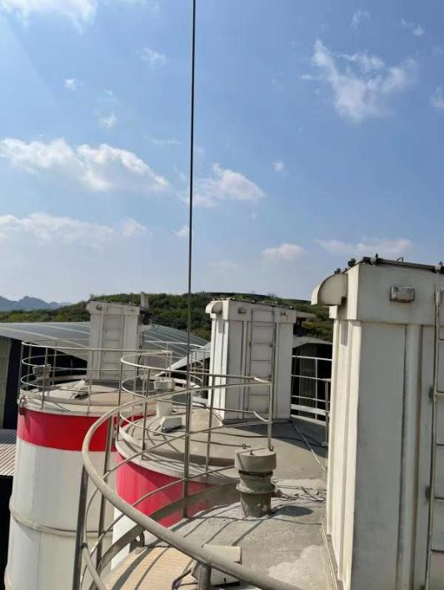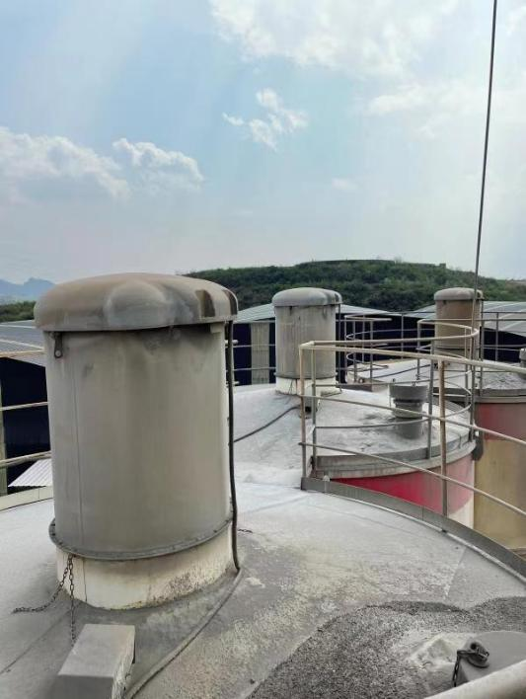  筒仓楼顶除尘装置现状图片  （2）无组织粉尘  ①物料堆放、装卸过程产生的粉尘  建设项目在骨料（石料、砂料）的卸料、堆放、铲车上料过程产生扬尘。骨料（石料、砂料）堆存于轻钢结构带棚的堆料库棚中，料场三边设置了围挡，但在风力作用下仍会产生扬尘，为无组织排放。  ②物料混合搅拌（转运）过程粉尘  存水泥、石粉、粉煤灰的筒仓为密封状态，通过螺旋输送机将物料送入中间计量仓，计量后送入搅拌仓（为密封状态），在此过程由于自然落差会产生粉尘，为无组织排放。  根据现有工程环评报告的核算，无组织粉尘排放量为1.86t/a。  现有工程竣工验收无组织废气检测结果见表2-7。  表2-7 现有工程竣工验收无组织废气检测结果一览表 单位：mg/m³  由以上数据得出，验收监测期间，现有工程1#厂界上风向南侧的颗粒物浓度最大值为0.361mg/m³；2#厂界下风向颗粒物的监测值在0.209~0.266mg/m³之间；3#厂界侧下风向颗粒物的监测值在0.301~0.361mg/m³之间；4#厂界下风向颗粒物的监测值在0.274~0.335mg/m³之间。下风向各监测点颗粒物浓度均满足《水泥工业大气污染物排放标准》（GB4915-2013）表1中颗粒物无组织排放监控浓度限值（＜0.5mg/m³）。  2、废水  （1）生产废水  项目商品混凝土搅拌用水全部进入商品混凝土中，不产生废水。  （2）设备和运输车辆清洗废水  主要为搅拌机清洗废水和混凝土运输车辆清洗废水，该部分废水全部进入三级沉淀池，经沉淀处理后循环使用，不外排。  （3）晾晒大棚渗滤液  沉淀池内的沉淀渣打捞后晾晒于沉淀池西侧的晾晒大棚，刚打捞的沉淀渣含水率较高，根据建设单位提供的资料，晾晒过程渗滤水产生量约为2m³/d，600t/a，流出的渗滤液回流至沉淀池内处理回用，不外排。  （4）生活污水  厂内劳动定员25人，员工生活污水量约为1.44m³/d、432m³/a（年工作日300天）。项目建有水冲公厕，冲厕废水（按生活污水的30%计算，约0.432m³/d，129.6m³/a）进入化粪池处理，处理后定期清掏用作农家肥。厨房含油污水经泔水桶回收综合利用，洗澡及洗衣等污水（按生活污水的70%计算，约1.008m³/d，302.4m³/a）排入污水收集池沉淀处理后，作为厂区绿化综合利用。  现有工程无废水外排。  3、噪声  现有工程噪声来源主要是设备噪声和交通噪声，设备噪声源主要是搅拌机、空压机、水泵等，交通噪声源主要是办公人员自驾的小型车辆和进出混凝土罐车、沙石料运输车辆等大型货车，通过合理布局、减振措施、厂房隔声及距离衰减等措施进行降噪后对环境影响较小。  现有工程竣工验收期间厂界噪声监测结果见下表。  表2-8 厂界噪声监测结果一览表  由以上数据得出，验收监测期间，厂界昼间噪声测定值在52.0~57.0dB(A)之间， 小于其标准限值(昼间：65dB(A))；夜间噪声测定值在42.0~48.0dB(A)之间，小于其标准限值(夜间：55dB(A))。现有工程厂界昼夜噪声均满足《工业企业厂界环境噪声排放标准》(GB 12348-2008)中3类标准。  4、固体废物  现有工程运行过程产生的固体废物主要为混凝土抛洒、搅拌机和混凝土罐车的冲洗废物、除尘器收集的粉尘。另外，职工产生生活垃圾，生产设备维护保养过程产生废油。  （1）抛洒的混凝土：项目年产量30万m³/a，1000m³/d，平均每立方混凝土重约2.5t，每天混凝土的流失率为1‰，则泼洒的混凝土的量约1m³/d，2.5t/d，750t/a。作为原料综合利用。  （2）搅拌机和混凝土罐车冲洗废物：搅拌机和混凝土罐车冲洗产生的残留混凝土、泥沙等合计约100t/a。这部分固废随冲洗废水进入三级沉淀池，经打捞晾晒后，外运作为铺路、填坑等用途综合利用。  （3）除尘设施收集的粉尘  筒仓除尘设备收集的粉尘约291.5t/a，直接返回筒仓作为原料回收利用。  （4）生活垃圾  生活垃圾来自职工日常生活、办公及厨房，项目定员25人生活垃圾产生量20kg/d，6.0t/a。采用垃圾收集池收集，定期由砚山环卫部门清运处置。  （5）食堂泔水  项目区内共有员工25人，15人在场内食宿，项目区内设有食堂。食堂泔水主要是剩汤、剩饭菜等，产生量约为3.0kg/d，0.9t/a。用泔水桶收集后外售综合利用。  （6）职工粪便排入化粪池处理，化粪池定期清掏用作农家肥。  （7）项目运营期将不定期对生产设备进行维护，如涂抹润滑油、机油等，维护过程中产生少量废油，产生量约为0.05t/a，均属于危废，设置容器统一收集，临时堆放于厂区角落，委托有资质的单位处置。  5、现有工程污染物排放统计  表2-9 现有工程污染物排放情况  6、原项目存在的主要环境问题及“以新带老”措施  表2-10 原项目存在的环境问题及“以新带老”措施  砚山县砚通建材有限公司现有厂区内其他各项环保措施均已按照现有工程环评及批复要求建设，并稳定运行，现场无其他遗留的环境污染问题。
  工程内容 |  | 现有工程建设内容
  主体工程 | 混凝土搅拌楼型号HZS130 | 搅拌楼，占地面积为1400m²（搅拌用房1000m²，罐装用房400m²）；混合车间占地面积360m²。生产线2条，有水泥筒料仓4个，粉煤灰筒料仓2个，矿粉筒仓2个，均自带滤芯式脉冲布袋除尘器。外加剂布置于搅拌楼旁。
  主体工程 | 原料堆场 | 钢架大棚封闭式堆场，高13m，位于项目区西南面，占地面积2000m²。
  主体工程 | 晾晒棚 | 在沉淀池和车辆冲洗区西侧设置一个废料晾晒棚，占地面积100m²，设置顶棚，沉淀池内废渣打捞后在晾晒棚晾晒。
  主体工程 | 废料收集仓 | 用于堆放晾晒后的沉淀池废渣，占地面积200m²，为设置顶棚、三面围挡的半封闭仓库
  辅助工程 | 生活及办公 | 砖混结构，位于项目东南面，职工宿舍，两层，占地面积330m²；办公大楼，一层，占地面积200m²；生活用房，一层，占地面积60m²，职工食堂位于生活用房内。
  辅助工程 | 管理用房 | 办公接待室、养护室，一层；实验室，一层；公共厕所，一间，砖混结构，位于项目东南面，办公接待室内包含调度室；实验室不使用有毒有害试剂。
  辅助工程 | 值班室 | 值班室一间，占地面积60m²，砖混结构，位于项目区东面出入口。
  辅助工程 | 停车区 | 厂内共设有24个停车位，其中混凝罐车停车位10个，位于项目区东北面
  辅助工程 | 道路及附属设施 | 厂内建有停车场、道路等，占地面积4000m²
  公用  工程 | 配电室 | 厂区设有配电室1间，活动板房，占地面积20m²。
  公用  工程 | 蓄水池 | 位于项目区东面，占地面积170 m²，容积约500m³，用于储存生产用水。
  公用  工程 | 排水沟 | 分别位于生产加工区和生活办公区
  公用  工程 | 给水 | 生活用水量为540m³/a；生产用水量为35140m³/a，来源于园区集中供水。
  公用  工程 | 排水 | 项目实行雨污分流。项目区产生的生活污水、生产废水，生产废水经沉淀池处理后全部回用于搅拌用水，无生产废水外排；生活污水分类收集，粪便经化粪池处理后做肥料；其他生活污水用于厂区绿化浇灌。
  公用  工程 | 供电 | 搭接工业园区电网
  公用  工程 | 通讯 | 通讯讯号良好
  公用  工程 | 消防 | 室内消火栓、室外消火栓、灭火器
  公用  工程 | 能源 | 规划使用电、太阳能等清洁能源
  环保工程及措施 | 三级沉淀池 | 1个，容积80m³
  环保工程及措施 | 化粪池 | 1个，总容积8m³
  环保工程及措施 | 污水池收集池 | 1个，容积15m³
  环保工程及措施 | 泔水桶 | 位于职工食堂，用来收集食堂含油废水
  环保工程及措施 | 封闭式堆场 | 2000m²，钢架大棚结构封闭式物料储存
  环保工程及措施 | 脉冲袋式除尘器 | 筒仓自带SIL0V2IR02D8除尘器（水泥筒料仓4个，粉煤灰筒料仓2个，矿粉筒仓2个），对各筒仓产生的粉尘进行除尘处理
  环保工程及措施 | 油烟净化器 | 抽油烟机1套，对食堂油烟进行净化处理
  环保工程及措施 | 垃圾收集系统 | 垃圾统一收集，厂内设置1个垃圾收集点（10m²）、若干个垃圾桶。
  环保工程及措施 | 雨水管网 | 厂内设置一套雨水管网
  环保工程及措施 | 绿化 | 绿化面积2953m²
  检测项目 | 检测日期 | 检测时间 | 检测点位及结果 |  |  |  | 标准限值 | 执行标准
  检测项目 | 检测日期 | 检测时间 | 上风向1# | 下风向2# | 下风向3# | 下风向4# | 标准限值 | 执行标准
  颗粒物 | 2021/03/09 | 08:00-09:00 | 0.088 | 0.216 | 0.325 | 0.312 | 0.5 | 《水泥工业大气污染物排放标准》（GB4915-2013）
  颗粒物 | 2021/03/09 | 12:00-13:00 | 0.097 | 0.240 | 0.341 | 0.335 | 0.5 | 《水泥工业大气污染物排放标准》（GB4915-2013）
  颗粒物 | 2021/03/09 | 16:00-17:00 | 0.101 | 0.233 | 0.361 | 0.326 | 0.5 | 《水泥工业大气污染物排放标准》（GB4915-2013）
  颗粒物 | 2021/03/09 | 20:00-21:00 | 0.090 | 0.209 | 0.301 | 0.293 | 0.5 | 《水泥工业大气污染物排放标准》（GB4915-2013）
  颗粒物 | 2021/03/10 | 08:00-09:00 | 0.083 | 0.243 | 0.307 | 0.292 | 0.5 | 《水泥工业大气污染物排放标准》（GB4915-2013）
  颗粒物 | 2021/03/10 | 12:00-13:00 | 0.099 | 0.232 | 0.320 | 0.326 | 0.5 | 《水泥工业大气污染物排放标准》（GB4915-2013）
  颗粒物 | 2021/03/10 | 16:00-17:00 | 0.104 | 0.266 | 0.331 | 0.322 | 0.5 | 《水泥工业大气污染物排放标准》（GB4915-2013）
  颗粒物 | 2021/03/10 | 20:00-21:00 | 0.088 | 0.222 | 0.303 | 0.274 | 0.5 | 《水泥工业大气污染物排放标准》（GB4915-2013）
  样品状态：滤膜
  监测点位 | 检测日期 | 检测项目 | 昼间检测结果（dB） | 夜间检测结果（dB）
  厂界东 | 2021/03/09 | 等效声级Leq（A） | 54 | 46
  厂界南 | 2021/03/09 | 等效声级Leq（A） | 53 | 42
  厂界西 | 2021/03/09 | 等效声级Leq（A） | 57 | 45
  厂界北 | 2021/03/09 | 等效声级Leq（A） | 55 | 46
  厂界东 | 2021/03/10 | 等效声级Leq（A） | 53 | 46
  厂界南 | 2021/03/10 | 等效声级Leq（A） | 53 | 45
  厂界西 | 2021/03/10 | 等效声级Leq（A） | 55 | 46
  厂界北 | 2021/03/10 | 等效声级Leq（A） | 52 | 48
  最小值 |  |  | 52 | 42
  最大值 |  |  | 57 | 48
  执行标准 |  |  | 65 | 55
  是否达标 |  |  | 达标 | 达标
  排放源 |  | 污染物名称 | 处置措施 | 排放量（固体废物产生量）
  废气 | 原料堆场、混合搅拌、厂内道路 | 无组织粉尘 | 原料堆棚设置顶棚，为仅留进出口的四面围挡半封闭仓库，厂区内设置喷雾降尘 | 1.86t/a
  废气 | 粉料筒仓 | 有组织粉尘 | 每个筒仓产生的粉尘通过自带的SIL0V2IR02D8除尘器处理后于筒仓顶排放（收集的粉尘返回料仓） | 1.163t/a
  废气 | 运输车辆 | 尾气 | 自由扩散 | 少量
  废气 | 厨房 | 油烟废气 | 经油烟净化器处理后排放 | 5.4kg/a
  废气 | 恶臭 | 垃圾间、公厕、化粪池 | 少量 | 少量
  废水 | 搅拌机、运输罐车清晰 | 清洗废水 | 采用三级沉淀池收集沉淀后，循环利用，不外排 | 0
  废水 | 场地 | 初期雨水 | 排入雨水收集池，作为生产用水综合利用 | 0
  废水 | 生活污水 | 粪便 | 排入化粪池，定期清掏用于农肥 | 0
  废水 | 生活污水 | 厨房、洗澡及洗衣等 | 排入污水收集池，作为生产用水综合利用 | 0
  废水 | 绿化用水 | 灌溉 | 全部被植物吸收及蒸发 | 0
  噪声 | 设备噪声、交通噪声 | 设备、车辆 | 合理布局、减振措施、厂房隔声及距离衰减 | 厂界昼间噪声52.0~57.0dB(A)
  固体废物 | 混凝土抛洒 |  | 返回生产，不排放 | 750t/a
  固体废物 | 设备清洗 |  | 进入三级沉淀池，经打捞晾晒后，外运作为铺路、填坑等用途综合利用 | 100t/a
  固体废物 | 除尘设施 |  | 直接返回筒仓作为原料回收利用 | 291.5t/a
  固体废物 | 生活垃圾 |  | 收集至垃圾收集点，定期由砚山环卫部门清运 | 6.0t/a
  固体废物 | 食堂泔水 |  | 用泔水桶收集后外售综合利用 | 0.9t/a
  固体废物 | 化粪池污泥 |  | 定期清掏用作农家肥 | 0.8t/a
  固体废物 | 机械维修废机油 |  | 集中收集后交由有资质单位处置 | 0.05t/a
  序号 | 环境问题 | “以新带老”措施
  1 | 未设置危废暂存间 | 按《危险废物贮存污染控制标准》(GB18597-2023)的要求规范设置危废暂存间，将废机油收集后桶装暂存于危废暂存间，委托有资质的单位处置
  2 | 晾晒后的部分沉淀渣露天堆放于废料棚外，堆料不规范 | 将晾晒后的沉淀渣规范堆放于半封闭的废料堆棚内，进行规范堆放
  3 | 现状三级沉淀池中“一级沉淀池”内沉沙堆满，三级沉淀池周边有废水和废渣外溢出沉淀池，废水收集不规范，沉渣未及时清理 | 1、安排工作人员每日及时清理车辆冲洗区的泥浆至沉淀池  2、及时清理沉淀池内的沉渣，避免长时间堆放，影响沉淀池的沉淀效果  3、及时将第三级沉淀池内的抽回搅拌站使用，避免废水外溢
  4 | 晾晒大棚产生的废水随意漫流至沉淀池，未规范收集 | 在晾晒大棚斜坡末端设置规范的废水收集沟，将晾晒沉渣过程产生的渗滤液收集到三级沉淀池

三、区域环境质量现状、环境保护目标及评价标准
区域  环境  质量  现状 | 1、大气环境质量现状及评价  （1）达标区判断  项目位于砚山县江那镇三星坝工业园区，根据环境空气质量功能区划分原则及项目周围环境情况，项目区属于《环境空气质量标准》（GB3095-2012）二类功能区，执行《环境空气质量标准》（GB3095-2012）二级标准。根据《云南省文山壮族苗族自治州2023年度生态环境状况公报》：砚山县空气质量优良率100%，与上年持平；细颗粒物浓度为16微克/立方米，比上年上升6.6%；环境空气综合指数为2.14。判定项目所在区域为环境空气达标区。  （2）特征污染物  根据项目工程分析，本项目的特征污染物主要为颗粒物。本次评价引用项目东南侧728m的云南雅骏新型建材有限公司《年产100万平方米新型建材人造石英板材项目环境影响报告表》中TSP的检测结果对项目所在区域特征污染物的环境质量现状进行说明，监测时间为2023年5月6日-8日，检测单位为云南健牛环境监测有限公司，监测点位于项目东南侧约707m，监测结果见表3-1，根据《建设项目环境影响报告表编制技术指南（污染影响类）》，特征污染物可 “引用建设项目周边5千米范围内近3年的现有监测数据”。本次引用的监测时间和与项目区的距离符合指南要求。  ^{表3-1 项目引用环境质量现状（监测结果）表}  由表3-1可知，项目所在区域TSP满足《环境空气质量标准》（GB3095-2012）二类标准及修改单二级标准。  2、水环境质量现状  （1）地表水环境质量现状  根据现场调查及项目区水系资料，项目所在区域地表水位听湖水库及听湖水库下游清水江。清水江主流在砚山县境上游段称公革河。  根据《云南省水功能区划（2014年）》，属于清水江砚山-丘北保留区，听湖水库及清水江（砚山听湖水库库区起始-丘北坝达）水质保护目标为Ⅱ类。因此听湖水库及公革河水环境质量执行《地表水环境质量标准》（GB3838-2002）II类水质标准。  听湖水库水质现状引用砚山分局生态环境监测站2021年第三季度和2022年第三季度监测报告2021年和2022年第三季度监测结果听湖水库的综合水质并不能达到其水环境功能Ⅱ类标准，主要超标因子为氨氮、总磷、总氮、BOD₅、高锰酸盐指数。从指标来看，属于生活污染源对其影响。超标原因为听湖水库及其支流沿线部分居民区产生的生活污水未经处理直接排入听湖水库及其上游支流。  本次评价引用《年产25万吨合金铝圆铸锭环境影响报告书》（云南贵山铝业有限公司）中由云南鼎祺检测公司于2022年10月28日~10月30日对本项目所处区域地表水公革河-听湖村断面水环境质量现状进行的一期监测。监测结果见表3-2。  表3-2 公革河水质监测状况 单位：mg/L  从上表中可看出公革河水质不能达到《地表水环境质量标准》（GB3838-2002）II和III类水质标准，II类水质标准主要超标因子为BOD₅、总磷，III类水质标准主要超标因子为BOD₅，超标原因为公革河沿线居民区市政污水管网覆盖不全，部分居民区产生的生活污水未经处理直接排入公革河及其支流。  （2）地下水  根据现场踏勘结果，评价区周边500m范围无地下水出露点，无地下水开采利用。根据《环境影响评价技术导则地下水环境》(HJ610-2016)附录A，本项目属于石材加工，编制报告表，地下水环境影响评价项目类别为IV类。根据《环境影响评价技术导则地下水环境》(HJ610-2016)中4.1“IV类建设项目不开展地下水环境影响评价”。因此，未开展地下水环境现状调查。  3、声环境质量现状  项目位于云南砚山产业园区三星坝片区，根据《砚山县声环境功能区划分（2019-2029）》和《砚山工业园区总体规划[修编]（2021-2035）环境影响报告书》中对项目所在区域声环境功能区的划分，项目所在区域声环境执行《声环境质量标准》（GB3096-2008）3类区标准。  根据《建设项目环境影响报告表编制技术指南(污染影响类)》(试行)，厂界外周边50米范围内存在声环境保护目标的建设项目，应监测保护目标声环境质量现状并评价达标情况，本项目50米范围内无学校、医院、居民点等声环境敏感目标。  本项目北侧为江南锰业公司，西侧和南侧均为空地，东侧为宏灿公司闲置用地，根据现场踏勘，无大的噪声污染源，项目所在地声环境质量良好。  4、土壤环境质量现状  项目所在区域砚山县土壤类型丰富多样，分布有黄壤、红壤、紫色土、石灰岩土和水稻土5个类、11个亚类、17个土属和31个土种。厂区所在地主要分布有：黄壤、紫色土、石灰土和水稻土。其中，黄壤约占40%，紫色土约占30%，石灰土约占20%，剩余的10%为水稻土。根据现场踏勘，项目区周边主要分布较广的是黄、红壤、黄棕壤。  5、生态环境质量现状：  据现场踏勘的结果，项目所在地位于城市边缘，属城市生态系统，区域多为绿化行道树、人工草坪等人工植被。项目区域及周边300m范围内无珍稀濒危和国家重点保护野生植物、云南省级保护植物及地方狭域种类分布，无国家重点保护的鸟类、两栖类、爬行类、哺乳类动物种类分布。动物主要有老鼠、麻雀、小型爬行类。
  监测点位 | 检测时间 | 评价标准/（mg/m³） | 小时监测值/（mg/m³） | 浓度占标率/% | 超标率/% | 达标情况
  云南雅骏下风向（本项目东南侧707m） | 2023.05.06 | 0.3 | 0.061 | 20.33 | 0 | 达标
  云南雅骏下风向（本项目东南侧707m） | 2023.05.07 | 0.3 | 0.066 | 22 | 0 | 达标
  云南雅骏下风向（本项目东南侧707m） | 2023.05.08 | 0.3 | 0.071 | 23.67 | 0 | 达标
  监测断面  项目 | 公革河—听湖村断面 |  |  | 标准值 |  | Ⅱ类 |  | III类
  监测断面  项目 | 2022.10.28 | 2022.10.29 | 2022.10.30 | Ⅱ类 | III类 | 达标情况 | 超标倍数 | 达标情况 | 超标倍数
  pH（无量纲） | 7.46 | 7.53 | 7.44 | 6-9 | 6-9 | 达标 | / | 达标 | /
  溶解氧 | 7.30 | 7.10 | 7.10 | ≥6 | ≥5 | 达标 | / | 达标 | /
  COD | 15 | 15 | 14 | ≤15 | ≤20 | 达标 | / | 达标 | /
  BOD₅ | 4.2 | 4.2 | 4.0 | ≤3 | ≤4 | 超标 | 0.4 | 超标 | 0.05
  氨氮 | 0.174 | 0.156 | 0.177 | ≤0.5 | ≤1.0 | 达标 | / | 达标 | /
  总磷 | 0.122 | 0.122 | 0.129 | ≤0.1 | ≤0.2 | 达标 | 0.29 | 达标 | /
  氰化物 | ＜0.004 | ＜0.004 | ＜0.004 | ≤0.05 | ≤0.2 | 达标 | / | 达标 | /
  挥发酚 | ＜3.0×10⁻⁴ | ＜3.0×10⁻⁴ | ＜3.0×10⁻⁴ | ≤0.002 | ≤0.005 | 达标 | / | 达标 | /
  悬浮物 | 5 | 5 | 5 | / | / | 达标 | / | 达标 | /
  氟化物 | 0.38 | 0.35 | 0.37 | ≤1.0 | ≤1.0 | 达标 | / | 达标 | /
  硫化物 | ＜0.01 | ＜0.01 | ＜0.01 | ≤0.1 | ≤0.2 | 达标 | / | 达标 | /
  阴离子表面活性剂 | ＜0.05 | ＜0.05 | ＜0.05 | ≤0.2 | ≤0.2 | 达标 | / | 达标 | /
  石油类 | ＜0.01 | ＜0.01 | ＜0.01 | ≤0.05 | ≤0.05 | 达标 | / | 达标 | /
  六价铬 | ＜0.004 | ＜0.004 | ＜0.004 | ≤0.05 | ≤0.05 | 达标 | / | 达标 | /
  铜 | ＜0.05 | ＜0.05 | ＜0.05 | ≤1.0 | ≤1.0 | 达标 | / | 达标 | /
  锌 | ＜0.05 | ＜0.05 | ＜0.05 | ≤1.0 | ≤1.0 | 达标 | / | 达标 | /
  铅 | ＜7.0×10⁻³ | ＜7.0×10⁻³ | ＜7.0×10⁻³ | ≤0.01 | ≤0.05 | 达标 | / | 达标 | /
  镉 | ＜6.0×10⁻⁴ | ＜6.0×10⁻⁴ | ＜6.0×10⁻⁴ | ≤0.005 | ≤0.005 | 达标 | / | 达标 | /
  铁 | ＜0.03 | ＜0.03 | ＜0.03 | ≤0.3 | ≤0.3 | 达标 | / | 达标 | /
  锰 | ＜0.01 | ＜0.01 | ＜0.01 | ≤0.1 | ≤0.1 | 达标 | / | 达标 | /
  铝 | ＜0.01 | ＜0.01 | ＜0.01 | / | / | 达标 | / | 达标 | /
  砷 | 4.35×10⁻⁴ | 4.36×10⁻⁴ | 4.52×10⁻⁴ | ≤0.05 | ≤0.05 | 达标 | / | 达标 | /
  汞 | ＜4.0×10⁻⁵ | ＜4.0×10⁻⁵ | ＜4.0×10⁻⁵ | ≤0.00005 | ≤0.0001 | 达标 | / | 达标 | /
  粪大肠菌群（个/L） | ＜20 | ＜20 | ＜20 | ≤2000 | ≤10000 | 达标 | / | 达标 | /
环境  保护  目标 | 本项目位于砚山工业园区三星坝片区，根据现场调查，厂界外500m范围内无地下水集中式饮用水水源和热水、矿泉水、温泉等特殊地下水资源，项目周围50m范围内无声环境保护目标，500m范围内大气环境保护目标以及地表水保护目标如下表所示。本项目环境保护目标详见表3-2。  表3-2 项目环境保护目标一览表
  保护类别 | 保护目标 | 坐标（m） |  | 保护对象 | 与项目区位置关系 | 环境功能区
  保护类别 | 保护目标 | X | Y | 保护对象 | 与项目区位置关系 | 环境功能区
  大气环境 | 宏灿公司保障性住房 | 205 | 0 | 居民住宅，50人（偶有人居住） | 东侧108m | 《环境空气质量标准》（GB3095-2012）二级标准
  声环境 | 无
  地表水环境 | 听湖水库 |  |  | / | 北侧2965m | 《地表水环境质量标准》(GB3838-2002) 类
  地表水环境 | 清水江（公革河） |  |  | / | 北侧4280m | 《地表水环境质量标准》(GB3838-2002) 类
  地下水 | 项目所在区域水文地质单元水质 |  |  |  |  | 《地下水质量标准》（GB/T14848-2017）中III类标准
  表中坐标以厂界中心（104°22′57.921″,23°36′24.966″）为坐标原点（0,0），与保护目标的距离为与本项目厂界的最近距离。
污染  物排  放控  制标  准 | 一、环境质量标准  1、环境空气质量标准  所在区域环境空气执行《环境空气质量标准》（GB3095-2012）二类标准及修改单（生态环境部公告2018 年第29 号）二级标准。具体见表3-3。  表3-3 环境空气执行质量标准（单位：μg/Nm³）  2、地表水环境质量标准  根据现场调查及项目区水系资料，项目所在区域地表水位听湖水库及听湖水库下游清水江。清水江主流在砚山县境上游段称公革河。根据《云南省水功能区划（2014年）》，属于清水江砚山-丘北保留区，听湖水库及清水江（砚山听湖水库库区起始-丘北坝达）水质保护目标为Ⅱ类。因此听湖水库及清水江水环境质量执行《地表水环境质量标准》（GB3838-2002）II类水质标准。标准值见表3-4。  表3-4 地表水环境质量标准 单位mg/L  3、地下水环境质量标准  项目区及周边地下水执行《地下水质量标准》（GB/T14848-2017）Ⅲ类标准，标准值见表3-5。  表3-5 地下水质量标准主要指标 单位：mg/L  4、声环境质量标准  项目位于云南砚山产业园区三星坝片区，声环境执行《声环境质量标准》（GB3096-2008）3类区标准，标准值如表3-6。  表3-6 声环境质量标准 单位：dB（A）  5、土壤环境质量标准  项目占地及周边为工业用地，按照《土壤环境质量 建设用地土壤污染风险管控标准（试行）》（GB36600-2018）中二类用地污染风险筛选值和管制值要求执行。标准值列于表3-7。  表3-7 建设用地土壤污染风险筛选值和管制值 单位：mg/kg  二、污染物排放标准  1、废气  （1）施工期  施工扬尘排放执行《大气污染物综合排放标准》（GB16297-1996）中新污染源无组织排放浓度最高点限值，详见表3-8：  表3-8 施工期大气污染物排放标准一览表  （2）运营期  项目运营期生产过程大气污染物排放执行《水泥工业大气污染物排放标准》（GB4915-2013）表1排放限值和表3无组织排放限值，具体见表3-9。  表3-9 运营期废气排放标准  2、废水  本项目不产生生产废水，废水主要是生活污水，生活污水进入化粪池处理后，委托保洁部门用吸粪车清运，项目污废水外排，故不设置废水排放标准。  3、噪声  施工期噪声执行《建筑施工场界环境噪声排放标准》（GB 12523-2011）标准限值。  项目运营期厂界噪声排放执行《工业企业厂界环境噪声排放标准》（GB12348－2008）3类标准，具体如下：  表3-12工业企业厂界环境噪声排放标准 单位：dB(A)  4 、固体废弃物  项目一般固体废弃物在项目内的暂存执行《一般工业固体废物贮存和填埋污染控制标准》（GB 18599-2020）。危险废物的储存及处置执行《危险废物贮存污染控制标准》（GB18597-2023）。
  污染物项目 | 平均时间 | 浓度限值 | 执行标准
  污染物项目 | 平均时间 | 二类区 | 执行标准
  SO₂ | 年平均 | 60 | 《环境空气质量标准》（GB3095-2012）及其修改单（生态环境部公告2018年第29号）
  SO₂ | 24小时平均 | 150 | 《环境空气质量标准》（GB3095-2012）及其修改单（生态环境部公告2018年第29号）
  SO₂ | 1小时平均 | 500 | 《环境空气质量标准》（GB3095-2012）及其修改单（生态环境部公告2018年第29号）
  NO₂ | 年平均 | 40 | 《环境空气质量标准》（GB3095-2012）及其修改单（生态环境部公告2018年第29号）
  NO₂ | 24小时平均 | 80 | 《环境空气质量标准》（GB3095-2012）及其修改单（生态环境部公告2018年第29号）
  NO₂ | 1小时平均 | 200 | 《环境空气质量标准》（GB3095-2012）及其修改单（生态环境部公告2018年第29号）
  NOx | 年平均 | 50 | 《环境空气质量标准》（GB3095-2012）及其修改单（生态环境部公告2018年第29号）
  NOx | 24小时平均 | 100 | 《环境空气质量标准》（GB3095-2012）及其修改单（生态环境部公告2018年第29号）
  NOx | 1小时平均 | 250 | 《环境空气质量标准》（GB3095-2012）及其修改单（生态环境部公告2018年第29号）
  TSP | 年平均 | 200 | 《环境空气质量标准》（GB3095-2012）及其修改单（生态环境部公告2018年第29号）
  TSP | 24小时平均 | 300 | 《环境空气质量标准》（GB3095-2012）及其修改单（生态环境部公告2018年第29号）
  PM₁₀ | 年平均 | 70 | 《环境空气质量标准》（GB3095-2012）及其修改单（生态环境部公告2018年第29号）
  PM₁₀ | 24小时平均 | 150 | 《环境空气质量标准》（GB3095-2012）及其修改单（生态环境部公告2018年第29号）
  PM_{2.5} | 年平均 | 35 | 《环境空气质量标准》（GB3095-2012）及其修改单（生态环境部公告2018年第29号）
  PM_{2.5} | 24小时平均 | 75 | 《环境空气质量标准》（GB3095-2012）及其修改单（生态环境部公告2018年第29号）
  CO | 24小时平均 | 4000 | 《环境空气质量标准》（GB3095-2012）及其修改单（生态环境部公告2018年第29号）
  CO | 1小时平均 | 10000 | 《环境空气质量标准》（GB3095-2012）及其修改单（生态环境部公告2018年第29号）
  O₃ | 最大8小时平均 | 160 | 《环境空气质量标准》（GB3095-2012）及其修改单（生态环境部公告2018年第29号）
  O₃ | 1小时平均 | 200 | 《环境空气质量标准》（GB3095-2012）及其修改单（生态环境部公告2018年第29号）
  项目 | pH（无量纲） | 溶解氧 | 汞 | COD | BOD | 锌 | NH₃-N
  Ⅱ类 | 6~9 | ≥6 | ≤0.00005 | ≤15 | ≤3 | 1.0 | ≤0.5
  项目 | 总氮 | 铁 | 锰 | 砷 | 氟化物 | 硫化物 | 石油类
  Ⅱ类 | ≤0.5 | 0.3 | 0.1 | ≤0.05 | ≤1.0 | ≤0.1 | ≤0.05
  项目 | 硫酸盐 | 铜 | 硒 | 氯化物 | 硝酸盐 | 氰化物 | 挥发酚
  Ⅱ类 | ≤250 | ≤1.0 | ≤0.01 | ≤250 | ≤10 | ≤0.05 | ≤0.002
  项目 | 总磷 |  | 阴离子表面活性剂 |  | 铅 | 镉 | 镍
  Ⅱ类 | ≤0.1（湖库0.025） |  | 0.2 |  | ≤0.01 | ≤0.005 | 0.02
  项目 | pH | 氨氮 | 硝酸盐 | 挥发性酚类 | 氰化物 | 砷 | 硫化物
  Ⅲ类标准 | 6.5 ~8.5 | ≤0.5 | ≤20 | ≤0.002 | ≤0.05 | ≤0.01 | ≤0.02
  项目 | 铅 | 氟化物 | 硫酸盐 | 汞 | 六价铬 | 镉 | 总硬度
  Ⅲ类标准 | ≤0.01 | ≤1.0 | ≤250 | ≤0.001 | ≤0.05 | ≤0.005 | ≤450
  项目 | 铁 | 锰 | 氯化物 | 铜 | 锌 | 溶解性总固体
  Ⅲ类标准 | ≤0.3 | ≤0.1 | ≤250 | ≤1.00 | ≤1.00 | ≤1000
  项目 | 亚硝酸盐 |  | 细菌总数 |  | 总大肠菌群
  Ⅲ类标准 | ≤1.0 |  | ≤100 |  | ≤3MPN/100mL
  类别 | 昼间 | 夜间
  3类 | 65 | 55
  污染物 | 二类用地
  污染物 | 筛选值 | 管控制
  砷 | 60^{①} | 140
  镉 | 65 | 172
  铬（六价） | 5.7 | 78
  铜 | 18000 | 36000
  铅 | 800 | 2500
  汞 | 38 | 82
  镍 | 900 | 2000
  四氯化碳 | 2.8 | 36
  氯仿 | 0.9 | 10
  氯甲烷 | 37 | 120
  1,2-二氯乙烷 | 9 | 100
  1,2-二氯乙烷 | 5 | 21
  1,2-二氯乙烯 | 66 | 200
  顺-1,2-二氯乙烯 | 596 | 2000
  反-1,2-二氯乙烯 | 54 | 163
  二氯甲烷 | 616 | 2000
  1,2-二氯丙烷 | 5 | 47
  1,1,1,2-四氯乙烷 | 10 | 100
  1,1,2,2-四氯乙烷 | 6.8 | 50
  四氯乙烯 | 53 | 183
  1,1,2-三氯乙烷 | 840 | 840
  1,1,2-三氯乙烷 | 2.8 | 15
  三氯乙烯 | 2.8 | 20
  1,2,3-三氯丙烷 | 0.5 | 5
  氯乙烯 | 0.43 | 4.3
  苯 | 4 | 40
  氯苯 | 270 | 1000
  1,2-二氯苯 | 560 | 560
  1,5-二氯苯 | 20 | 200
  乙苯 | 28 | 280
  苯乙烯 | 1290 | 1290
  甲苯 | 1200 | 1200
  间二甲苯+对二甲苯 | 570 | 570
  邻二甲苯 | 640 | 640
  硝基苯 | 76 | 760
  苯胺 | 260 | 663
  2-氯酚 | 2256 | 4500
  苯并(a)蒽 | 15 | 151
  苯并(a)芘 | 1.5 | 15
  苯并(b)荧蒽 | 15 | 151
  苯并(k)荧蒽 | 151 | 1500
  䓛 | 1293 | 12900
  茚并[1,2,3-cd]芘 | 15 | 151
  萘 | 70 | 700
  二苯并(a,h)蒽 | 1.5 | 15
  污染物 | 无组织排放监控浓度限值
  污染物 | 监控点 | 浓度(mg/m³)
  颗粒物 | 周界外浓度最高点 | 1.0
  污染物 | 生产设备 | 排放限值mg/m³ | 无组织排放监控浓度限值
  污染物 | 生产设备 | 排放限值mg/m³ | 监控位置 | 浓度mg/m³
  颗粒物 | 水泥仓及其他通风生产设备 | 20 | 厂界外20m处上风向设参照点，下风向设监控点 | 0.5
  表3-11 建筑施工场界环境噪声排放限值 单位：Leq [dB(A)]
  昼间 | 夜间
  70 | 50
  时段  声环境功能区类别 | 等效声级
  时段  声环境功能区类别 | 昼间 | 夜间
  3类 | 65 | 55
总量  控制  指标 | 根据本项目的排污特征，结合《排污许可申请与核发技术规范 总则》（HJ 942-2018），列出本项目建议执行的总量控制指标：  （1）废水  本次改建项目不产生生产废水。晾晒棚产生的渗滤液回流到沉淀池内处理后回用；粪便排入化粪池，发酵后定期清掏做农肥。在生活区旁边修建一个污水收集池用于收集其他生活污水，收集沉淀后作为生产用水综合利用，不外排。本项目不设总量控制指标。  （2）废气  根据工程分析本项目扩建完成后排放的废气污染物排放总量详情如下：  表3-12 项目废气排放总量建议（t/a）  （3）固体废弃物  项目固体废物均得到合理处理，处置率100%，不设固废总量控制指标。
  污染物名称 | 现有工程排放量 | 本项目排放量 | 本项目建成后全厂排放量
  颗粒物 | 1.163 | 1.446 | 2.609

四、主要环境影响和保护措施
施工  期环  境保  护措  施 | 本项目在原有厂区内进行建设，不进行土建装修施工，仅在原有的堆料大棚内增加一台破碎机、一台振动筛及配置一套布袋除尘设备，以及对现有环境问题进行整改，施工期间产生的主要污染物为扬（粉）尘、设备结构焊接废气等，施工机械噪声，废弃设备包装材料、施工人员生活垃圾，施工人员生活污水等。项目施工工期短暂，施工结束随着施工期的结束影响会消除。施工期拟采取的污染防治措施如下。  1、废气  （1）加强施工现场运输车辆管理，优化运输车辆出入场路径，运输车辆必须车身整洁，装载车厢完好、严密，装载货物堆码整齐，严禁在装运过程中沿途抛、洒、滴、漏，不得污染道路；  （2）合理组织施工，缩短施工时间，尽量减少施工污染。  （3）设备的安装过程中需要使用电焊机、切割机等设备。施工设备使用过程中会产生切割、焊接废气，为无组织排放，切割主要集中在地面备料时产生，切割粉尘粒径、密度较大，很快会沉降在备料场地，所产生的烟尘和粉尘的量均不大，影响范围局限于焊接点和切割点，项目采用合格的焊条进行焊接，设备安装均在车间内进行，大部分焊接废气都自然沉降在车间内，对周边环境影响较小。  2、废水  施工期废水主要为施工人员的生活污水，施工人员不在厂区内食宿，使用厂区内的公厕，生活污水进入厂区内现有的化粪池处理，定期清掏作为农肥使用。  3、噪声  施工期噪声通过厂房隔声，并禁止施工人员抛掷物品，搬运时尽量轻拿轻放，合理安排施工时间(中午(12:00~14:00)和夜间(22:00~次日6:00)不施工)等措施。  4、固废  本项目施工期产生的废弃的设备包装材料、螺丝、铁丝等施工垃圾分类集中堆存，均属于可回收垃圾，由废品收购站回收处置；施工人员生活垃圾经公司内生活垃圾桶收集，由环卫部门定期清运处置。
运营  期环  境影  响和  保护  措施 | 一、废气  本项目营运期，不新增工作人员，直接从现有厂区内抽调工作人员进行生产。项目运营期废气主要为投料、破碎、筛分、输送过程产生的粉尘和机械燃油废气。  1、污染源核算  （1）有组织粉尘  项目破碎车间内破碎机和振动筛进行封闭、围挡，并在破碎机、振动筛上方分别设置集气罩（集气效率85%）对粉尘收集后经管道引入布袋除尘器处理，后经15m的排气筒高空排放至生产车间大棚外。  根据《排放源统计调查产排污核算方法和系数手册》（生态环境部公告2021年 第24号）中“303砖瓦、石材等建筑材料制造行业系数手册——表3039其他建筑材料制造行业”，废料、石子在破碎、筛分过程颗粒物的产污系数为1.89kg/t产品，项目生产车间破碎及筛分工段粉尘产排情况详见下表：  表 4-1 项目有组织粉尘产排情况表  根据上表可知，项目有组织废气排放浓度为19.56mg/m³，排放量为1.446t/a，由15m高的排气筒排放至生产车间大棚外，排放浓度满足《水泥工业大气污染物排放标准》（GB4915-2013）表1中有组织排放污染物限值（20mg/m³）的要求。  表4-2 项目有组织废气产排情况一览表  （2）无组织废气  本项目无组织排放主要工序为，生产过程进料、破碎、筛分过程粉尘，产品堆放扬尘，汽车运输扬尘，机械燃油废气。  ①生产过程破碎、筛分粉尘  本项目破碎、筛分过程粉尘产生量按照表4-1参数进行核算；将破碎机、振动筛进行封闭、围挡，再设置集气罩将破碎、筛分粉尘收集，收集效率为85%，则无组织逸散扬尘按产生量的15%计算，逸散的粉尘中约有50%的量落回机械设备中；则逸散扬尘产生量为12.75t/a。根据《排放源统计调查产排污核算方法和系数手册》（生态环境部公告2021年 第24号）中“工业源固体物料堆场颗粒物核算系数手册”中附录4，洒水对粉尘的控制效率为74%，密闭式的堆场控制效率为99%，半敞开式的堆场控制效率为60%，本项目生产车间为封闭式厂房，仅留工作人员进出口。综合考虑，项目生产车间封闭未被收集的粉尘经封闭围挡后80%沉降于车间厂房，然后车间再设置喷雾洒水降尘设施，项目约10-15m设置一个喷雾头，安装高度约5m；降尘效率取74%；仅有6%呈无组织排放，则无组织排放量为0.765t/a，排放速率为0.29kg/h，经空气稀释扩散后对环境影响较小。  ②投料工序  本项目原料用量为90000t/a，产排污系数参照《逸散性工业粉尘控制技术》（中国环境科学出版社）中粒料加工厂的排放因子，上料粉尘产生系数为0.01kg/t-原料，则投料工序粉尘产生量为0.9t/a。投料工序运行时间约为2640h/a，则粉尘产生速率为0.341kg/h。项目生产车间设置了顶棚、四面围挡（仅留进出口）的半封闭车间，对无组织粉尘的控制效率为80%，故经半封闭厂房阻隔后，投料过程无组织粉尘排放量为0.18t/a，0.068kg/h。  ③皮带输送扬尘  皮带输送粉尘量产生因素与卸料环节相似，评价参考《逸散性工业粉尘控制技术》（中国环境科学出版社）中砂卸料排放因子，取0.01kg/t物料，项目砂料生产规模为9万吨/年，则皮带输送扬尘产生量为0.9t/a，产生速率为0.341kg/h。  项目皮带采取全密闭（降尘效率95%），同时，生产车间为封闭式，只留人员车辆出入口，无组织粉尘大部分（约80%）在车间内沉降，只有少量会通过车间进出口排出，采取上述措施后，项目皮带输送粉尘排放量为0.009t/a，排放速率为0.0034kg/h。  ④产品堆放扬尘  项目所生产的精品砂作为混凝土搅拌站的原料直接堆放于砂料堆场，堆放过程产生的粉尘跟现有工程一致，不会增加堆放扬尘排放量。  表4-2 项目无组织废气产排及措施情况一览表  表4-3 本项目建成后砚山县砚通建材有限公司全厂废气排放情况  2、达标排放分析  （1）有组织废气达标排放分析  根据有组织废气的计算结果，项目有组织颗粒物排放浓度为19.56mg/m³，排放量约为1.466t/a，排放速率为0.548kg/h，由15m高的排气筒排放，排放浓度满足《水泥工业大气污染物排放标准》（GB4915-2013）表1中有组织排放污染物限值（排放浓度≤20mg/m³）的要求。  （2）无组织废气达标排放分析  为评价本项目建成后砚山县砚通建材有限公司全厂厂界无组织排放粉尘达标情况，本次环评选用估算模式AERSCREEN进行估算。根据预测结果，再叠加现有工程无组织粉尘排放的情况下，全厂无组织排放的TSP下风向最大落地浓度0.226mg/m³，下风向厂界距离项目生产区约35m，下风向厂界处的估算浓度为0.206 mg/m³，可满足《水泥工业大气污染物排放标准》（GB4915-2013）表3无组织排放限值（颗粒物≤0.5mg/m³）的要求，故项目建成后砚山县砚通建材有限公司全厂无组织粉尘可实现达标排放。  3、治理措施及技术可行性分析  本项目主要粉尘为、破碎、筛分工段、投料工序及物料输送运输等过程产生的粉尘，针对以上粉尘环评建议采取的治理措施为：  ①项目将破碎机和振动筛进行封闭、围挡，并在破碎机、振动筛上方分别设置集气罩（集气效率85%），风机总风量28000m³/h。对粉尘收集后经管道引入一套布袋除尘器处理，后经15m的排气筒在大棚外高空呈有组织排放；  ②项目破碎车间设置为顶棚遮盖、四周封闭车间，仅留车辆和工作人员进出口，可有效阻隔无组织粉尘向外环境扩散；  ③输送皮带设置彩钢瓦防护罩进行全封闭，下料口设置帆布或软管等防尘设施，可有效阻挡物料输送、下料过程中无组织粉尘的扩散。  ④车间内设置喷雾降尘设施，项目约10-15m设置一个喷雾头，进一步控制无组织粉尘的扩散。  参考《排污许可证申请与核发技术规范 陶瓷砖瓦工业》（HJ954-2018），针对破碎机产生的粉尘采用布袋除尘为可行技术。根据估算，本项目投入运行后，砚山县砚通建材有限公司全厂有组织粉尘及无组织粉尘厂界浓度可满足《水泥工业大气污染物排放标准》（GB4915-2013）要求。综上所述，项目无组织废气可实现达标排放，无组织废气污染防治措施可行。  4、厨房废气  本项目从现有的砚山县砚通建材有限公司混凝土搅拌生产线抽调工作人员进行生产，不新增劳动定员，故厨房油烟排放情况跟现有工程一致。  5、废气影响分析  根据以上达标分析，项目采取上述措施后，有组织废气通过相应的排气筒排放，均满足相应的排放标准要求，无组织废气经过估算厂界落地浓度也满足相应的无组织排放浓度限值，对周围大气环境影响较小。其余的车辆尾气及垃圾恶臭等产生量较小，通过日常对厂区环境卫生的维护，其对周围大气环境的影响甚微。  6、废气非正常排放影响分析  非正常排放是指非正常工况下的排放量。如点火开炉、设备检修、污染物排放控制指标不达标、工艺设备运转异常等情况下的排放。本项目以“污染物排放控制指标不达标、工艺设备运转异常等情况”作为非正常排放状况。本次以布袋除尘装置故障，不能正常工作作为非正常排放情况进行核算，除尘器的处理效率为30%，非正常排放情况见表4-3。  表4-3 项目非正常排放核算表  根据非正常排放情况的核算，项目布袋除尘器发生故障时，可能导致破碎机和振动筛配套的排气筒颗粒物超标排放。为了避免非正常排放情况发生，污染环境，对废气处理设施配置一定量的易损备件及维护保养专用工具，并设专门技术人员对废气处理设施进行管理及维修。出现非正常排放时，应停止操作，停止相应设备的工作，尽快检修设备，待废气处理设施恢复正常后方可投入使用。  7、大气防护距离  经核算，项目建设完成后砚山县砚通建材有限公司全厂无组织粉尘排放量为2.814t/a，经使用国家生态环境部环境评估中心编制的预测软件进行估算，估算结果无超标点，本项目无需设置大气防护距离。  2、废水  本项目运行过程不会产生额外的生产废水，不新增劳动定员，生活污水产生和处置情况跟现有工程一致。  现有工程沉淀池内的沉淀渣打捞后晾晒于沉淀池西侧的晾晒大棚，刚打捞的沉淀渣含水率较高，根据建设单位提供的资料，晾晒过程渗滤水产生量约为2m³/d，600t/a，流出的渗滤液回流至沉淀池内处理回用，不外排。根据现场踏勘，晾晒大棚产生的废水沿斜坡随意漫流至沉淀池，未规范收集。本次环评要求建设单位在晾晒大棚斜坡末端设置规范的废水收集沟，将晾晒沉渣过程产生的渗滤液收集到三级沉淀池。  项目改建完成后全厂区雨、旱季各阶段用水情况详见项目用水平衡图4-1和图4-2：  20.0  18.0  进入混凝土产品  搅拌机清洁  24.93  23.8  损耗7.7  164.808  三级沉淀池  搅拌站  混凝土罐车清洁  2  14.63  6.93  沉淀渣含水3.13  晾晒大棚  1.13  蒸发及进入废渣  生产搅拌用水  140.00  140.00  184.858  损耗0.36  旱季  洗漱等1.008  生活用水  1.8  污水收集池  1.008  化粪池  公厕排污  0.432  清掏作为农肥  0.432  绿化用水  植物吸收及蒸发  8.428  8.428  图4-1 全厂旱季用水平衡图（m³/d）  进入混凝土产品  20.0  搅拌机清洁  24.93  23.8  损耗7.7  164.808  三级沉淀池  搅拌站  混凝土罐车清洁  2  14.63  6.93  沉淀渣含水3.13  晾晒大棚  1.13  蒸发及进入废渣  53.41  初期雨水收集池  生产搅拌用水  86.59  86.59  123.02  损耗0.36  雨季  洗漱等1.008  生活用水  1.8  污水收集池  1.008  53.41  初期雨水  化粪池  公厕排污  0.432  0.432  清掏作为农肥  图4-1 全厂雨季用水平衡图（m³/d）  本项目运行过程不会产生额外的生产废水，不新增劳动定员，生活污水产生和处置情况跟现有工程一致。项目建成投产后砚山县砚通建材有限公司全厂废水均得到有效处置、回用，全厂无废水外排，对周围地表水环境影响较小。  3、噪声  （1）噪声源强分析  项目运营过程中产生的噪声主要有破碎机、振动筛和皮带输送机等设备运行产生的噪声，各设备均安装在生产车间内，主要生产设备声功率级在70～85dB（A）之间，目设备噪声情况具体详见下表。  表4-7 本项目主要设备的噪声级  注：空间相对位置为以破碎车间中心点（E104°22′56.437″，N23°36′24.658″）为原点（0,0,0）的相对位置。  （2）厂界贡献值预测  根据《环境影响评价技术导则—声环境》（HJ2.4-2021）“屏障衰减在单绕射（即薄屏障）情况，衰减最大取 20 dB；在双绕射（即厚屏障）情况，衰 减最大取25 dB。”本次预测考虑距离衰减、厂房隔声、围墙隔声及设备基础减振等，本项目厂界建生产车间及围墙隔声量取15dB。所采用的预测模式如下：  ①噪声距离衰减模式  LA(r)=Lr0-20lg(r/r0)-△L  式中：LA(r)—距声源r米处受声点的A声级；  Lr0—参考点声源强度；  r—预测受声点与源之间的距离（m）；  r0—参考点与源之间的距离（m）；  △L—其它衰减因素。  ②噪声叠加公式  L总=10lg（$\sum_{i=1}^{n}{{\text{10}}^{0\text{.}1L_{P1}}}$）  式中：L总——几个声压级相加后的总声压级，dB（A）；  LPi——某一个声压级，dB（A）  项目噪声衰减的结果见下表。  表4-9 本项目主要噪声设备各厂界处贡献值 （m）  本项目建成投产后，砚山县砚通建材有限公司全厂厂界噪声值如下。  表4-10 各噪声点在厂界预测值 单位：dB（A）  由上表可知，本项目建成投产后，仅昼间进行生产，在叠加现有工程厂界噪声的基础上，砚山县砚通建材有限公司全厂各厂界噪声昼间预测值均能满足《工业企业厂界环境噪声排放标准》（GB12348-2008）3类标准（昼间65dB（A））的要求，厂界噪声均能做到达标排放。因此项目在采取厂房隔声等降噪防治措施及距离衰减后噪声对周围环境影响可接受。  （3）声环境保护措施及其可行性论证  ①项目噪声污染源  本项目运营期噪声主要是生产设备运行噪声，噪声级在70～90dB（A）之间。  ②噪声污染防治措施  为进一步削减项目的噪声值，确保达标的稳定性，环评提出如下措施：  a、合理布置产噪设备，高噪声设备应设置在场地中间位置，与厂界保持一定距离；  b、加强管理、规范操作，及时对设备进行检修，确保设备处于良好的运行状态，避免因设备非正常运转而产生的高噪声现象，并及时加固设备支架。  ③噪声污染防治措施可行性  根据对噪声的预测，通过采取以上措施，可以有效削减噪声，厂界噪声能够达标排放，项目噪声对周围环境及保护目标的影响很小。  项目采取的基础减振、生产厂房及围墙隔声等措施，简单易行，投资较小，便于实施，目前大多企业均采用上述措施进行噪声防治，措施经济可行。通过采取以上措施，可以有效削减噪声，项目噪声对周围环境及保护目标的影响很小。  根据《排污许可证申请与核发技术规范 工业噪声》 (HJ 1301-2023)相关监测要求，本项目运营期厂界噪声监测计划见下表。  表4-11 本项目运营期厂界噪声监测一览表  4、固体废物  （1）固废产生情况  （一）生活固废  本项目从现有的砚山县砚通建材有限公司混凝土搅拌生产线抽调工作人员进行生产，不新增劳动定员，故不新增生活固废。  （二）一般工业固废  ① 收集粉尘  项目破碎和筛分过程会产生粉尘，采用集气罩收集后通过布袋除尘器处理排放，布袋除尘器收集的粉尘量为143.154t/a，收集的粉尘直接作为成品堆放在砂料堆场，用于厂区混凝土搅拌的原料。  （三）危险废物  本项目设备运行中润滑过程会产生一定量的废机油，废机油产生量约为0.02t/a。经查阅《国家危险废物名录》(2021年版)，废机油属于危险废物，其中废机油危险废物类别HW08废矿物油与含矿物油废物，代码为900-249-08。砚山县砚通建材有限公司现有工程未建设规范的危废暂存间对废机油进行贮存，本次改建要求建设单位按《危险废物贮存污染控制标准》(GB18597-2023)要求在厂区设置1间建筑面积为5m²的危废暂存间，废机油桶装暂存于危废暂存间内，委托有资质的单位处置。  全厂区固体废物产生量及处置情况见表4-12。  表4-12 本项目建成后全厂固体废物产生及处置情况  （2）危险废物暂存及环境管理要求  环评要求建设单位建设1间面积为5m²的危废暂存间。危废暂存间的建设须满足《危险废物贮存污染控制标准》（GB 18597-2023）中的相关要求，危险废物在送往有资质的危险废物处理单位进行无害化处理前应按《危险废物转移管理办法》相关要求进行处理。具体如下：  A、危险废物暂存间建设要求  ①贮存设施或贮存分区内地面、墙面裙脚、堵截泄漏的围堰、接触危险废物的隔板和墙体等应采用坚固的材料建造，表面无裂缝。  ②贮存设施地面与裙脚应采取表面防渗措施；表面防渗材料应与所接触的物料或污染物相容，可采用抗渗混凝土、高密度聚乙烯膜、钠基膨润土防水毯或其他防渗性能等效的材料。贮存的危险废物直接接触地面的，还应进行基础防渗，防渗层为至少1m厚黏土层（K≤10⁻⁷cm/s），或至少2mm厚高密度聚乙烯膜等人工防渗材料（K≤10⁻¹⁰cm/s），或其他防渗性能等效的材料要求进行防渗处理。  ③同一贮存设施宜采用相同的防渗、防腐工艺（包括防渗、防腐结构或材料），防渗、防腐材料应覆盖所有可能与废物及其渗滤液、渗漏液等接触的构筑物表面；采用不同防渗、防腐工艺应分别建设贮存分区。  B、危险废物暂存间管理要求  ①贮存设施根据危险废物的形态、物理化学性质、包装形式和污染物迁移途径，采取必要的防风、防晒、防雨、防漏、防渗、防腐以及其他环境污染防治措施，不应露天堆放危险废物。  ②贮存设施应根据危险废物的类别、数量、形态、物理化学性质和污染防治等要求设置必要的贮存分区，避免不相容的危险废物接触、混合。  ③贮存设施应采取技术和管理措施防止无关人员进入。  ④液态危险废物应装入容器内贮存，或直接采用贮存池、贮存罐区贮存。  ⑤制定危险废物管理计划，明确拟转移危险废物的种类、重量（数量）和流向等信息；  ⑥建立危险废物管理台账，对转移的危险废物进行计量称重，如实记录、妥善保管转移危险废物的种类、重量（数量）和接收人等相关信息；  ⑦填写、运行危险废物转移联单，在危险废物转移联单中如实填写移出人、承运人、接收人信息，转移危险废物的种类、重量（数量）、危险特性等信息，以及突发环境事件的防范措施等。  综上所述，在采取以上固体废物利用处置措施后，本项目运营后产生的一般固废和危险废物均可得到有效利用或安全处置，不会对区域环境产生影响。  本项目拟采取的固体废物的方案，较为全面，安全，处置去向明确，基本上可消除对环境的二次污染且使可利用固体废物得到资源化利用，实现了废物的减量化。故本项目采取的固体废物处置措施技术合理可行。  5、地下水、土壤防护措施及环境影响分析  根据《建设项目环境影响报告表编制技术指南（试行）》（污染影响类）：土壤不开展专项评价。地下水原则上不开展专项评价，涉及集中式饮用水水源和热水、矿泉水、温泉等特殊地下水资源保护区的开展地下水专项评价工作。  为减少和防止本项目生产过程中固体废物对土壤、地下水造成污染影响，本项目提出以下保护措施：  建设单位应从源头减少和预防废物的产生、排放，从源头到末端全方位采取有效控制措施，应从处理措施等各个环节和过程进行有效控制，避免污染物泄（渗）漏，同时对可能会泄漏的区域采取防渗措施；提高企业的管理水平，防止污染物的跑、冒、滴、漏，将污染物泄漏的环境风险事故降到最低限度。  砚山县砚通建材有限公司现状厂区内已全面硬化，沉淀池等区域按要求采取了防渗措施，可有效避免污染物渗透对地下水和土壤造成污染，本次改建要求建设单位在厂区内建设一个满足规范要求的危废暂存间，用于暂存产生的废矿物油，本环评要求，危废暂存间应采取重点防渗措施，其防渗要求应满足等效黏土防渗层厚度Mb≥6m，渗透系数K≤1.0×10⁻⁷cm/s，或参照《危险废物贮存污染控制标准》（GB 18597-2023）执行。同时建立台账与危险废物转移联单，按照要求对危废暂存间悬挂标识标牌，并由专人负责管理和巡查，故项目运营期正常情况下不会对地下水及土壤产生污染。  6、环境风险分析  根据《建设项目环境风险评价技术导则》（HJ 169-2018）及《危险化学品重大危险源辨识》（GB18218-2018），本项目所涉及的风险物质主要为废矿物油。  表4-14危险物质主要成分基本性质一览表  根据《建设项目环境风险评价技术导则》（HJ 169-2018），环境风险评价工作等级划分为一级、二级、三级。根据建设项目涉及的物质及工艺系统危险性和所在地的环境敏感性确定环境风险潜势，其中危险物质及工艺系统危险性（P）按照危险物质数量与临界量的比值（Q）和所属行业及生产工艺特点（M）进行判定，建设项目各要素环境敏感程度（E）按照危险物质在事故情况下的环境影响途径（如大气、地表水、地下水等）进行判定。  其中Q按照所涉及的每种危险物质在厂界内的最大存在总量与《建设项目环境风险评价技术导则》（HJ 169-2018）附录B中对应临界量的比值进行计算。当只涉及一种危险物质时，计算该物质的总量与其临界量比值，即为Q；当存在多种危险物质时，按下式进行计算：  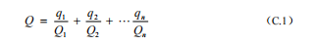  式中：q₁，q₂，q₃，……q_{n}—每种危险物质的最大存在总量，t；  Q₁，Q₂，Q₃，……Q_{n}—每种危险物质的临界量，t。  根据《危险化学品重大危险源辨识》（GB18218-2018）及《建设项目环境风险评价技术导则》（HJ 169-2018），本项目Q值如下表：  表4-15环境风险物质最大储存量和临界量  由表4-111计算可知，企业环境风险物质在厂内最大存在总量与其临界量的比值Q为0.00003（Q＜1），项目风险潜势为Ⅰ。因此对项目环境风险评价做简单分析。  根据《建设项目环境风险评价技术导则》（HJ 169-2018），进行环境风险简单分析的项目按照其附录A的要求填写建设项目环境风险简单分析内容表。具体如下：  表4-16 建设项目环境风险简单分析内容表  7、环境管理及环境监测  （1）自行监测计划  建设项目运营期应该采取环境监测自行监测，主要是为了防止污染事故发生，并为环境管理提供依据。主要为废气、废水和噪声监测。参考《排污许可证申请与核发技术规范 总则》（HJ924-218），具体监测计划见表4-14。  表4-14 运营期自行监测计划  （2）竣工验收监测计划  本次评价提出相应的环保措施，建设单位在报批后应积极开展环保设施的建设，建设完成后申请竣工环保验收，竣工环保验收监测基本内容详见表4-15，具体验收项目应根据验收时国家的各类标准要求进行补充和调整。  表4-15 竣工验收环境监测计划  （3）监测数据的整理、审核和存档  按年度考核，必须把所有的环境监测资料进行归纳，整理和评价，审核后资料按档案管理规范编号存档，并同时上报当地环保部门以便落实环保措施，作为今后区域环境管理及政府决策使用。  8、三本账  表4-19 污染物排放“三本账”一览表 单位：t/a
  产生情况 |  |  |  | 治理措施 |  |  | 排放情况
  工序 | 产污系数 | 粉尘产生量t/a | 产生速率kg/h | 集气罩收尘/粉尘收集量t/a |  | 布袋除尘器 | 排放方式 | 排放速率 | 排放浓度 | 排放量
  破碎、筛分 | 1.89kg/t | 170.1 | 64.43 | 破碎机、振动筛进行封闭、围挡，收集效率85% | 144.6 | 除尘效率99%， 15m排气筒排放，排气筒出口口径为0.5m。风机风量为28000m³/h | 有组织DA001 | 0.548  kg/h | 19.56  mg/m³ | 1.446  t/a
  产排污环节 |  | 破碎、筛分
  污染物种类 |  | 颗粒物
  污染物产生量t/a |  | 144.6
  污染物产生浓度mg/m³ |  | 1956.17
  废气产生量（万m³/a） |  | 7392
  排放形式 |  | 有组织
  年排放时长（h） |  | 2640
  治理设施 | 处理能力 | 28000m³/h
  治理设施 | 收集效率 | 85%
  治理设施 | 治理工艺 | 布袋除尘
  治理设施 | 治理工艺去除率 | 99%
  治理设施 | 是否为可行技术 | 是
  污染物排放浓度mg/m³ |  | 19.56
  污染物排放速率kg/h |  | 0.548
  污染物排放量t/a |  | 1.446
  废气排放量（万m³/a） |  | 7392
  排放口基本情况 | 排气筒高度 | 15
  排放口基本情况 | 排气筒内径 | 0.5
  排放口基本情况 | 温度 | 20℃
  排放口基本情况 | 编号 | DA001
  排放口基本情况 | 地理坐标 | 104°22′55.569″，23°36′24.087″
  排放标准 |  | 《水泥工业大气污染物排放标准》（GB4915-2013）
   |  | 标准值20mg/m³
  监测要求 | 监测点位 | 排气筒出口
  监测要求 | 监测因子 | 颗粒物
  监测要求 | 监测频次 | 每年一次
  产排污环节 |  | 破碎、筛分 | 投料 | 皮带输送
  污染物种类 |  | 颗粒物
  污染物产生量t/a |  | 12.75 | 0.9 | 0.9
  排放形式 |  | 无组织
  年排放时长 |  | 2640
  治理设施 | 处理能力m³/h | /
  治理设施 | 治理工艺 | 生产车间设置为顶棚、四面围挡（仅留进出口）的半封闭车间，生产车间内设置喷雾降尘装置（约10-15m设置一个喷雾头），皮带采取全密闭，下料口设置帆布或软管等防尘设施。
  治理设施 | 治理工艺去除率 | 94% | 80% | 99%
  治理设施 | 排放量t/a | 0.765 | 0.18 | 0.009
  治理设施 | 排放速率kg/h | 0.29 | 0.068 | 0.0034
  治理设施 | 是否为可行技术 | 是
  无组织粉尘排放速率kg/h |  | 0.3614
  无组织粉尘排放量t/a |  | 0.954
  排放标准 |  | 《水泥工业大气污染物排放标准》（GB4915-2013）中无组织排放限值
  监测要求 | 监测点位 | 项目区厂界外上风向、厂界下风向
  监测要求 | 监测因子 | TSP
  监测要求 | 监测频次 | 次/年
  项目 | 污染物 | 现有工程排放量 | 本项目排放量 | 改建后全厂排放量
  有组织粉尘 | TSP | 1.163 | 1.446 | 2.609
  无组织粉尘 | TSP | 1.86 | 0.954 | 2.814
  产污环节 | 污染源 | 非正常排放原因 | 污染物 | 排放速率kg/h | 排放浓度mg/m³ | 是否超标 | 单次持续时间 | 年发生频次/次 | 应对措施
  破碎、筛分 | 排气筒DA001 | 布袋除尘器处理效率为30% | 颗粒物 | 45.1 | 1610.8 | 超标 | 1h，发现即停产 | 偶发、突发 | 停产检修
  序号 | 建筑物  名称 | 声源名称 | 声功率级/dB（A） | 声源控制措施 | 空间相对位置/m |  |  | 距室内边界距离/m | 室内边界声级/dB（A） | 运行时段 | 建筑物插入损失/dB（A） | 建筑物外噪声
   |  |  |  |  | X | Y | Z |  |  |  |  | 声压级/dB（A） | 建筑物外距离/m
  1 | 生产车间 | 破碎机 | 85 | 基础减振、建筑隔声 | 0 | 7.1 | 1.2 | 6 | 69.4 | 昼间 | 15 | 54.4 | 1
  2 | 生产车间 | 振动筛 | 85 | 基础减振、建筑隔声 | -1.9 | -2.1 | 1.2 | 6 | 69.4 | 昼间 | 15 | 54.4 | 1
  3 | 生产车间 | 风机 | 90 | 基础减振、建筑隔声 | 0 | -8.3 | 1.2 | 13 | 67.7 | 昼间 | 15 | 52.7
  4 | 生产车间 | 皮带输送机 | 70 | 基础减振、建筑隔声 | 3.8 | 1.6 | 1.2 | 24 | 42.4 | 昼间 | 15 | 27.4 | 1
  场地边界  噪声源 | 东厂界 | 南厂界 | 西厂界 | 北厂界
  破碎机 | 28.1 | 39.9 | 34.7 | 33.1
  振动筛 | 28.1 | 43.2 | 34.7 | 31.9
  风机 | 33.4 | 46.7 | 39.2 | 36.7
  皮带输送机 | 13.4 | 26.4 | 19.0 | 17.5
  叠加贡献值 | 35.4 | 48.9 | 41.6 | 39.2
  噪声源强贡献值 | 东厂界 |  | 南厂界 |  | 西厂界 |  | 北厂界
  本次改建工程噪声贡献值 | 35.4 |  | 48.9 |  | 41.6 |  | 39.2
  现有工程厂界噪声值 | 54 |  | 57 |  | 53 |  | 55
  改建完成后厂界噪声预测值 | 54.1 |  | 57.6 |  | 53.3 |  | 55.1
  标准值 | 65≤dB（A）
  达标情况 | 达标 | 达标 |  | 达标 |  | 达标
  监测项目 | 监测点位 | 监测频次 | 执行标准 | 备注
  LeqdB（A） | 厂界四周外1m处 | 每季度1次 | 《工业企业厂界环境噪声排放标准》（GB12348-2008）3类 | 委托有资质单位进行监测
  产生环节 | 名称 | 属性 | 物理性状 | 本项目产生量 | 现有工程产生量 | 改建后全厂产生量 | 处置方式及去向
  除尘设备粉尘收集 | 粉尘 | 一般工业固废 | 固体 | 143.154  t/a | 291.5t/a | 434.654t/a | 收集后作为混凝土生产原料
  混凝土生产 | 混凝土抛洒 | 一般工业固废 | 固体 | 0 | 750t/a | 750t/a | 返回生产
  设备清洗 | 废弃混凝土渣 | 一般工业固废 | 固液混合 | 0 | 100t/a | 100t/a | 进入三级沉淀池，经打捞晾晒后，破碎成为砂子作为混凝土生产的原料使用
  职工生活 | 生活垃圾 | 生活固废 | 固体 | 0 | 6 t/a | 6 | 委托保洁部门清运处置
  职工生活 | 食堂泔水 | 生活固废 | 固液混合 | 0 | 0.9 t/a | 0.9 | 用泔水桶收集后外售综合利用
  职工生活 | 化粪池粪便渣液 | 生活固废 | 固液混合 | 0 | 0.8 t/a | 0.8 | 定期清掏用作农家肥
  设备润滑 | 废矿物油 | 危险废物 | 液体 | 0.02 t/a | 0.05 t/a | 0.07t/a | 暂存于危废暂存间，委托有资质的单位处置
  废矿物油 | 废物类别 | HW08废矿物油与含矿物油废物
  废矿物油 | 废物代码 | 900-249-08
  废矿物油 | 危险特征 | 可燃物质。爆炸性物质、有毒物质
  废矿物油 | 危险特性 | 废变压油中含有致癌，致突变，致变形物质及废酸，重金属等物质，对人体危害极大
  序号 | 危险物质名称 | 最大存储量（t） | 临界量（t） | 最大存在量与临界量比值 | 临界量依据
  1 | 废矿物油 | 0.07 | 2500 | 0.00003 | HJ169-201  8 附录B
  建设项目名称 | 砚山县砚通建材有限公司
  建设地点 | 云南省文山州砚山县江那镇三星坝工业园区
  地理坐标 | 经度 | 104°22′55.569″ | 纬度 | 23°36′24.087″
  主要危险物质及分布 | 该项目涉及的危险物质主要有废机油，经收集后暂存于危险废物暂存间内。
  环境影响途径及危害后果（大气、地表水、地下水等） | （1）废机油泄露事故分析  废机油油类物质泄漏或渗漏的原因，导致的水环境污染主要表现为对地表水的污染和对地下水的污染。  ①地表水的污染  泄漏或渗漏的油类物质进入地表河流，造成地表河流的污染， 影响范围小到几公里大到几十公里。首先是造成地表河流的景观破坏，产生严重的刺鼻气味；其次，由于有机烃类物质难溶于水，大部分上浮在水层表面，形成一层油膜使空气与水隔离，造成水中溶解氧浓度降低，逐渐形成死水，致使水中生物死亡；再次，燃料油的主要成分是 C4～C9 的烃类、芳烃类、醇酮类以及卤代烃类有机物，一旦进入水环境，由于可生化性较差，造成被污染水体长时间得不到净化，使水体得到完全恢复需十几年，甚至几十年的时间。  ②地下水的污染  油类物质泄漏或渗漏对地下水的污染更为严重，地下水一旦遭到油类物质的污染，会产生严重异味，并具有较强的致畸致癌性，无法饮用。又由于这种渗漏必然穿过较厚的土壤层，使土壤层中吸附了大量的油类，土壤层吸附的油类不仅会造成植物生物的死亡， 而且土壤层吸附的燃料油还会随着地表水的下渗对土壤层的冲刷作用补充到地下水，这样尽管污染源得到及时控制，但这种污染仅靠地表雨水入渗的冲刷，含水层的自净降解将是一个长期的过程，达到地下水的完全恢复需几十年甚至上百年的时间。  危废暂存间废机油泄漏容易发生火灾。  （2）火灾爆炸事故影响分析  ①大气环境的污染  油类物质火灾燃烧、爆炸时，产生的大量 CO、烟尘、SO2 和 NO2 等污染物对周边居民点及大气环境的污染影响是巨大的。本项目区域全年主导风向为南风，平均风速 2.1m/s，项目区油类物质火灾、爆炸事故主要影响项目区下风向（北侧）环境保护目标，根据现场勘察，其北侧最近的保护目标为940m处的石头大寨。  项目周围无密集建筑物，当项目区发生火灾及爆炸事故时，产生的废气很容易向外扩散，对周边居民点及环境的影响较为严重。因此，需对项目区四周边界设置防火挡墙，并对危废暂存间严加看管，当火灾发生事故时，能减少对周边敏感点的影响。  ②衍生的环境影响分析  环境风险事故发生以后，在对事件进行处置过程中会衍生其他的环境影响，主要包括以下几个方面：  a、火灾或爆炸发生后产生的扬尘会对周边大气环境产生影响，应及时进行洒水降尘，减轻扬尘对周边大气环境的影响；  b、 灭火过程中产生的含油消防砂收集后，委托有资质单位进行转移与处置；  c、火灾或爆炸发生后清洗场地产生的含油污水应经事故池收集并采取隔油处理后方可外排。  通过采取上述措施减少环境风险事故发生后衍生的环境影响。  ③对保护目标的影响  根据项目设计，项目场地四周均建设实体围墙，项目一旦发生渗漏与溢出事故，其影响范围均能控制在项目场地范围内。项目区主导南风，周边最近的保护目标为东侧108m的宏灿公司保障性住房，居民点处于事故状态影响范围之外。在采取严格的风险防范措施和事故预防措施，本项目的运营不会对周边居民及其他保护目标产生较大的影响。  （3）粉尘非正常排放影响分析  项目配套的布袋除尘发生故障、运转异常时，会导致粉尘排放浓度超标，对周围环境造成污染。为了避免非正常排放情况发生，污染环境，对废气处理设施配置一定量的易损备件及维护保养专用工具，并设专门技术人员对废气处理设施进行管理及维修。出现非正常排放时，应停止操作，停止相应设备的工作，尽快检修设备，待废气处理设施恢复正常后方可投入使用。
  风险防范措施要求 | 根据该项目环境影响途径，提出以下风险防范措施：  ①危废暂存间严格按照《危险废物贮存污染控制标准》（GB 18597-2023）的相关要求，做好“防渗漏、防流失、防扩散”措施，防止二次污染。  ②危废暂存间内严禁烟火，严禁堆放其他物质。  ③委托有资质单位定期按要求转移危险废物，危险废物不得在危废暂存间大量和超期贮存。  ④定期检修电线电路，消除安全隐患，危废暂存间须安排专人负责管理。  ⑤全厂要制定应急预案，并定期更新，配备应急装备，定期组织演练。  ⑥厂区配备相应品种的消防器材，危废暂存间应备有合适的材料收容泄漏物，搬运时应轻卸，防止包装或容器损坏。  ⑦对废气处理设施配置一定量的易损备件及维护保养专用工具，并设专门技术人员对废气处理设施进行管理及维修。出现非正常排放时，应停止操作，停止相应设备的工作，尽快检修设备，待废气处理设施恢复正常后方可投入使用。
  填报说明(列出项目相关信息及评价说明）：该项目Q=0.00002<1，该项目环境风险潜势为I，不设评价等级，仅进行简单分析。
  要素 | 监测点位 |  | 监测因子 | 监测频次 | 执行机构 | 监督机构
  大气 | 有组织 | DA001布袋除尘器排气筒出口 | 颗粒物 | 1次/年 | 有资质的监测单位 | 文山州生态环境局砚山分局
  大气 | 无组织 | 厂界上风向、下风向 | 颗粒物 | 1次/年 | 有资质的监测单位 | 文山州生态环境局砚山分局
  噪声 | 在各厂界1m处设4个监测点 |  | 等效连续A声级 | 1次/季度 | 有资质的监测单位 | 文山州生态环境局砚山分局
  要素 | 监测点位 |  | 监测因子 | 监测频次 | 执行排放标准
  大气 | 有组织 | DA001布袋除尘器排气筒进、出口 | 颗粒物 | 连续监测2天，每天监测3次 | 《水泥工业大气污染物排放标准》（GB4915-2013）
  大气 | 无组织 | 厂界上风向、下风向 | 颗粒物 | 连续监测2天，每天3次 | 《水泥工业大气污染物排放标准》（GB4915-2013）
  噪声 | 在各厂界1m处设4个监测点 |  | 等效连续A声级 | 一般不少于连续2昼夜（无连续监测条件的，需2天，昼夜各2次） | 《工业企业厂界环境噪声排放标准》（ GB12348-2008）3类标准要求
  污染源 |  |  | 现有排放量（固体废物产生量） | 本项目排放量（固体废物产生量） | “以新代老”消减量 | 排放总量（固体废物产生量） | 排放增减量
  废气 | 颗粒物 | 有组织 | 1.163 | 1.446 | 0 | 2.609 | +1.446
  废气 | 颗粒物 | 无组织 | 1.86 | 0.954 | 0 | 2.814 | +0.954
  废水 | 生活污水 |  | 0 | 0 | 0 | 0 | 0
  废水 | 生产废水 |  | 0 | 0 | 0 | 0 | 0
  固体废物 | 除尘器收集粉尘 |  | 291.5 | 143.154 | 0 | 434.654 | +143.154
  固体废物 | 混凝土抛洒 |  | 750 | 0 | 0 | 750 | 0
  固体废物 | 废弃混凝土渣 |  | 100 | 0 | 0 | 100 | 0
  固体废物 | 生活垃圾 |  | 6 | 0 | 0 | 6 | 0
  固体废物 | 食堂泔水 |  | 0.9 | 0 | 0 | 0.9 | 0
  固体废物 | 化粪池粪便渣液 |  | 0.8 | 0 | 0 | 0.8 | 0
  固体废物 | 废矿物油 |  | 0.05 | 0.02 | 0 | 0.07 | +0.02

五、环境保护措施监督检查清单
内容  要素 | 排放口(编号、名称)/污染源 | 污染物项目 | 环境保护措施 | 执行标准
大气环境 | DA001 | 颗粒物 | 在破碎机、振动筛上方分别设置集气罩对粉尘收集后经管道引入布袋除尘器处理后，通过15m高排气筒排放 | 《水泥工业大气污染物排放标准》（GB4915-2013）表1排放限值和表3无组织排放限值
大气环境 | 破碎、筛分、投料无组织粉尘 | 颗粒物 | 生产车间设置为顶棚、四面围挡（仅留进出口）的半封闭车间，生产车间内设置喷雾降尘装置（约10-15m设置一个喷雾头），皮带采取全密闭，下料口设置帆布或软管等防尘设施 | 《水泥工业大气污染物排放标准》（GB4915-2013）表1排放限值和表3无组织排放限值
地表水环境 | 生活污水 | pH、COD、 BOD₅、SS、氨氮、动植物油、总氮、总磷 | 粪便排入化粪池，发酵后定期清掏做农肥。在生活区旁边修建一个污水收集池用于收集其他生活污水，收集沉淀后作为生产用水综合利用。 | 废水不外排
地表水环境 | 生产废水 | SS | 晾晒棚产生的渗滤液通过规范的收集沟回流到沉淀池内处理后回用 | 废水不外排
声环境 | 生产设备噪声 | Lep(A） | 厂房隔声、基础减震 | 《工业企业厂界环境噪声排放标准》（ GB12348-2008）3类标准要求
电磁辐射 | / | / | / | /
固体废物 | 粉尘收集 | 收集的粉尘 | 收集后直接作为成品堆放在砂料堆场，用于厂区混凝土搅拌的原料 | 处置率100%
固体废物 | 职工生活 | 生活垃圾 | 委托保洁部门清运处置 | 处置率100%
固体废物 | 职工生活 | 食堂泔水 | 用泔水桶收集后外售综合利用 | 处置率100%
固体废物 | 职工生活 | 化粪池粪便渣液 | 定期清掏用作农家肥 | 处置率100%
固体废物 | 设备润滑 | 废矿物油（900-249-08） | 桶装暂存于危废暂存间，委托有资质的单位处置 | 处置率100%
土壤及地下水污染防治措施 | 企业需严格做好厂区分区防渗措施，危废暂存间采取重点防渗，生产过程中加强管理，定期检查，发现渗漏情况，及时修复。
生态保护措施 | /
环境风险  防范措施 | ①危废暂存间严格按照《危险废物贮存污染控制标准》（GB 18597-2023）的相关要求，做好“防渗漏、防流失、防扩散”措施，防止二次污染。  ②危废暂存间内严禁烟火，严禁堆放其他物质。  ③委托有资质单位定期按要求转移危险废物，危险废物不得在危废暂存间大量和超期贮存。  ④定期检修电线电路，消除安全隐患，危废暂存间须安排专人负责管理。  ⑤全厂要制定应急预案，并定期更新，配备应急装备，定期组织演练。  ⑥厂区配备相应品种的消防器材，危废暂存间应备有合适的材料收容泄漏物，搬运时应轻卸，防止包装或容器损坏。  ⑦对废气处理设施配置一定量的易损备件及维护保养专用工具，并设专门技术人员对废气处理设施进行管理及维修。出现非正常排放时，应停止操作，停止相应设备的工作，尽快检修设备，待废气处理设施恢复正常后方可投入使用。
其他环境  管理要求 | 无

六、结论

本项目不新增占地面积，在砚山县砚通建材有限公司现有的堆料大棚内新增一条破碎生产线，用于破碎混凝土搅拌站沉淀池产生的废渣及生产项目所需的部分砂子，生产的砂子用于厂内混凝土搅拌，不外售。根据分析，本项目运营期废水、废气、噪声均实现达标排放，固体废物处置率为100%。项目建成后，只要建设单位严格执行本环评报告中提出的有效环保防治措施，可以实现“三废”达标排放，确保各污染物对当地环境质量影响较小，对评价区域内环境产生的影响是可以接受的。

本项目建设符合国家和地方的产业政策，符合云南砚山产业园区三星坝片区的产业定位和用地规划，项目用地范围不涉及生态保护红线，选址合理，符合达标排放、总量控制原则，项目运营过程中对所在区域的环境质量影响较小，不改变所在区域的环境功能，对环境保护目标不会产生显著影响。建设单位需在今后的运营过程中严格按照本环境影响报告表中提出的对策措施进行管理经营，严格执行建设项目“三同时”制度，加强企业的环境管理，确保各项污染物达标排放。

综上所述，从环境保护角度，本建设项目环境影响是可行的。

附表

建设项目污染物排放量汇总表
项目  分类 | 污染物名称 | 现有工程  排放量（固体废物产生量）① | 现有工程  许可排放量  ② | 在建工程  排放量（固体废物产生量）③ | 本项目  排放量（固体废物产生量）④ | 以新带老削减量  （新建项目不填）⑤ | 本项目建成后  全厂排放量（固体废物产生量）⑥ | 变化量  ⑦
废气 | 无组织颗粒物 | 1.163 t/a | / | / | 1.446 t/a | / | 2.609 t/a | +1.446 t/a
废气 | 有组织颗粒物 | 1.86 t/a | / | / | 0.954 t/a | / | 2.814 t/a | +0.954 t/a
废水 | 废水量 | 0 | / | / | 0 | / | 0 | 0
一般工业  固体废物 | 除尘器收集粉尘 | 291.5 t/a | / | / | 143.154 t/a | / | 434.654 t/a | +143.154 t/a
一般工业  固体废物 | 混凝土抛洒 | 750 t/a | / | / | 0 | / | 750 t/a | 0
一般工业  固体废物 | 废弃混凝土渣 | 100 t/a | / | / | 0 | / | 100 t/a | 0
生活固废 | 生活垃圾 | 6 t/a |  |  | 0 |  | 6 t/a | 0
生活固废 | 食堂泔水 | 0.9 t/a |  |  | 0 |  | 0.9 t/a | 0
生活固废 | 化粪池粪便渣液 | 0.8 t/a |  |  | 0 |  | 0.8 t/a | 0
危险废物 | 废矿物油 | 0.05 t/a | / | / | 0.02 t/a | / | 0.07 t/a | +0.02 t/a
注：⑥=①+③+④-⑤；⑦=⑥-①

